RICHIESTA AMMISSIONI

E’ stato inserito un ulteriore passaggio relativamente all’inserimento dei dati di login per evitare che l’email inserita non sia riconosciuta ed il sistema, dopo aver inserito tutti i dati, non permette di recuperare, eventualmente, le proprie credenziali.
Da servizio studenti della pagina www.isidata.net scegliete “Conservatori”
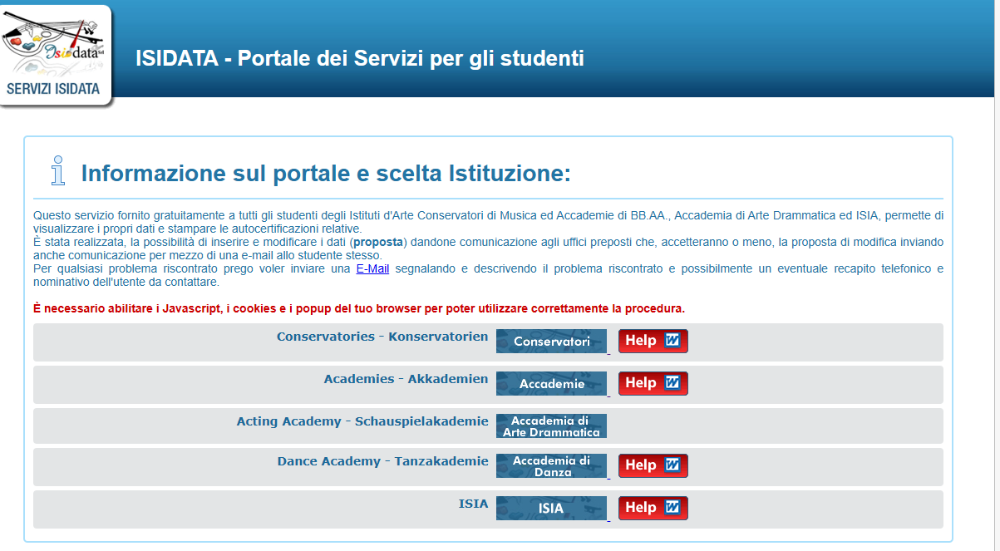

Scegliere l'opzione 1) Inserimento domanda AMMISSIONE, o 2) Modifica domanda AMMISSIONE (Per la modifica leggere in fondo a questo manuale)
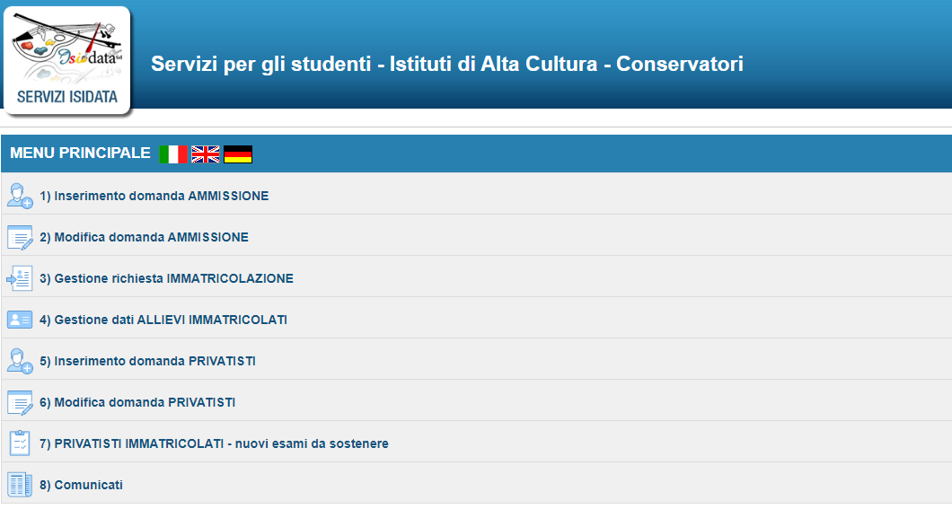

Selezionare la lingua, selezionare dal menu a tendina l'Istituzione a cui si intende inoltrare la domanda di ammissione (potete anche digitare il nome).

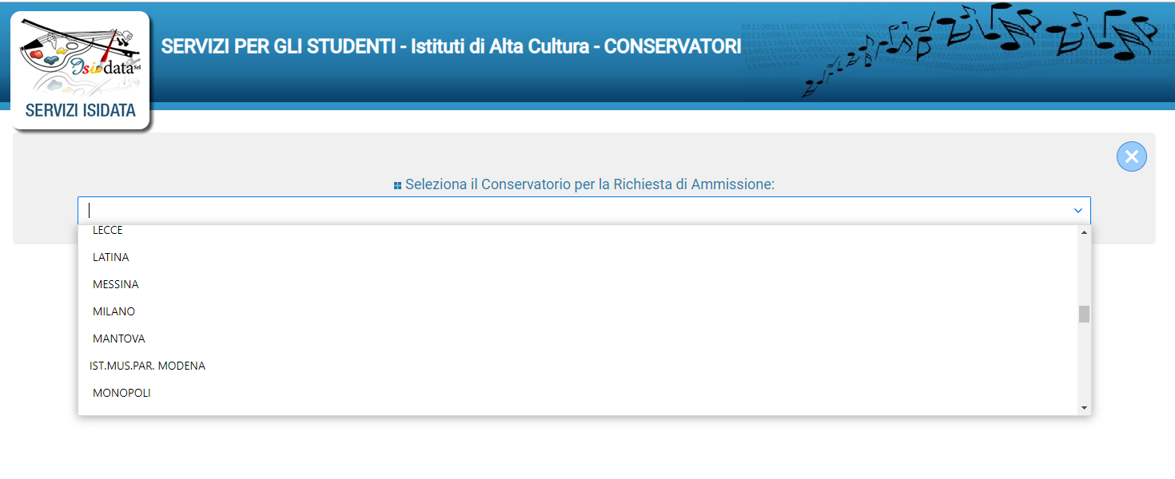
Il sistema mostrerà una pagina simile alla seguente
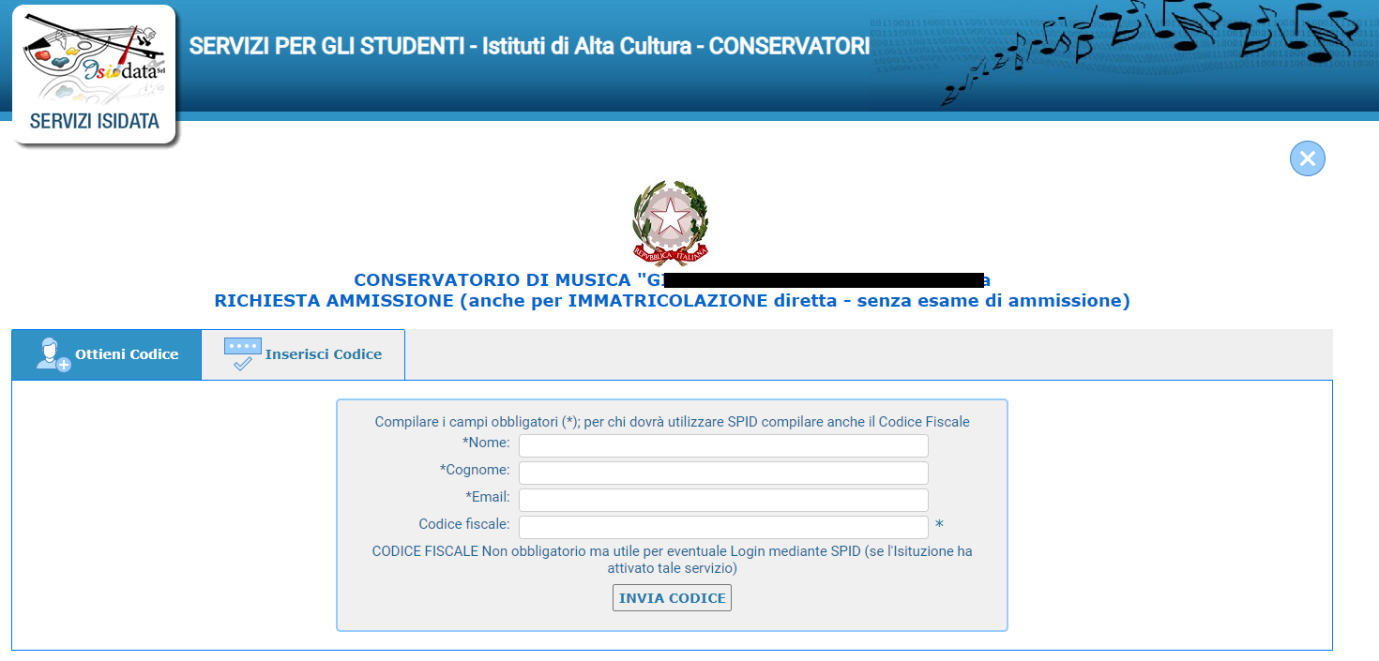

Compilare i campi obbligatori, relativamente al CODICE FISCALE, non è obbligatorio ma utile per eventuale Login mediante SPID (se l'Istituzione ha attivato tale servizio).
Cliccate su “INVIA CODICE”, il sistema invierà all’email precedentemente digitata, il codice di controllo. La pagina cambierà in
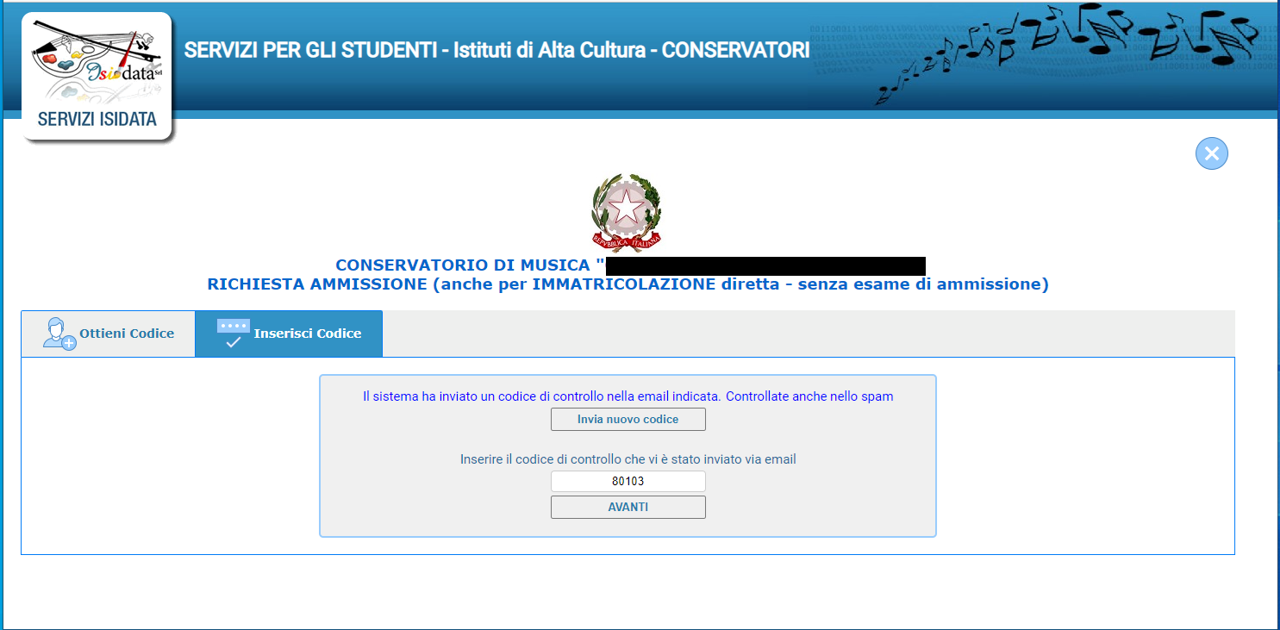

Andate sulla client di posta alla posta indicata in precedenza e troverete il codice di controllo con un messaggio simile a questo

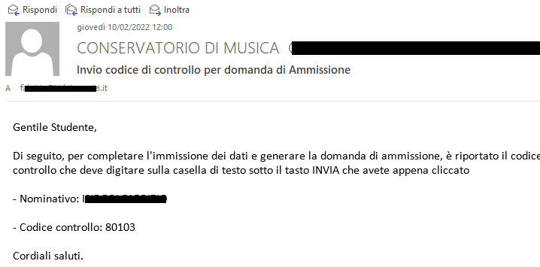

Controllate anche nello SPAM se non ricevete il codice richiedete un nuovo codice cliccando su “Invia nuovo codice”. Inserite il codice di controllo e cliccate su AVANTI.

Il sistema vi mostrerà un messaggio di informazioni simile al seguente
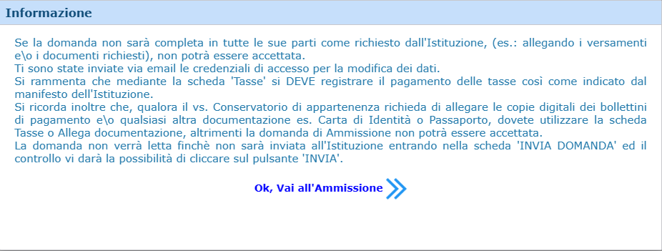

E’ importante ricordarsi di inviare la domanda quando finito di ciompilarla in tutte le parti richieste dall’Isrtituzione. Poiché ogni Istituzione ha delle regole personalizzate da loro stessi, qualora abbiate bisogno di chiarimenti dovete rivolgervi all’Istituzione, la Isidata, per ovvi motivi di sicurezza e privacy non può intervenire.

Cliccate “Ok, Vai all’Ammissione”

Il sistema invierà alla medesima email le Vs. Credenziali di accesso per eventuali modifiche e/o perfezionamenti della domanda stessa. Nella Vs. email vi dovrebbe essere arrivato un messaggio simile
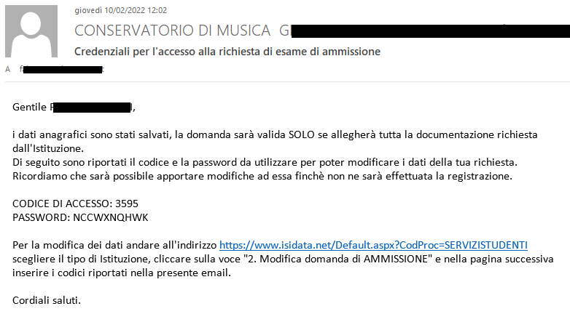

Se avete inserito il Codice Fiscale, avete SPID e l’Istituzione ha attivato tale servizio potete loggarvi anche mediante SPID.
A questo punto il sistema dovrebbe aprire una pagina simile alla seguente valido anche per la modifica della domanda #MODIFICA#

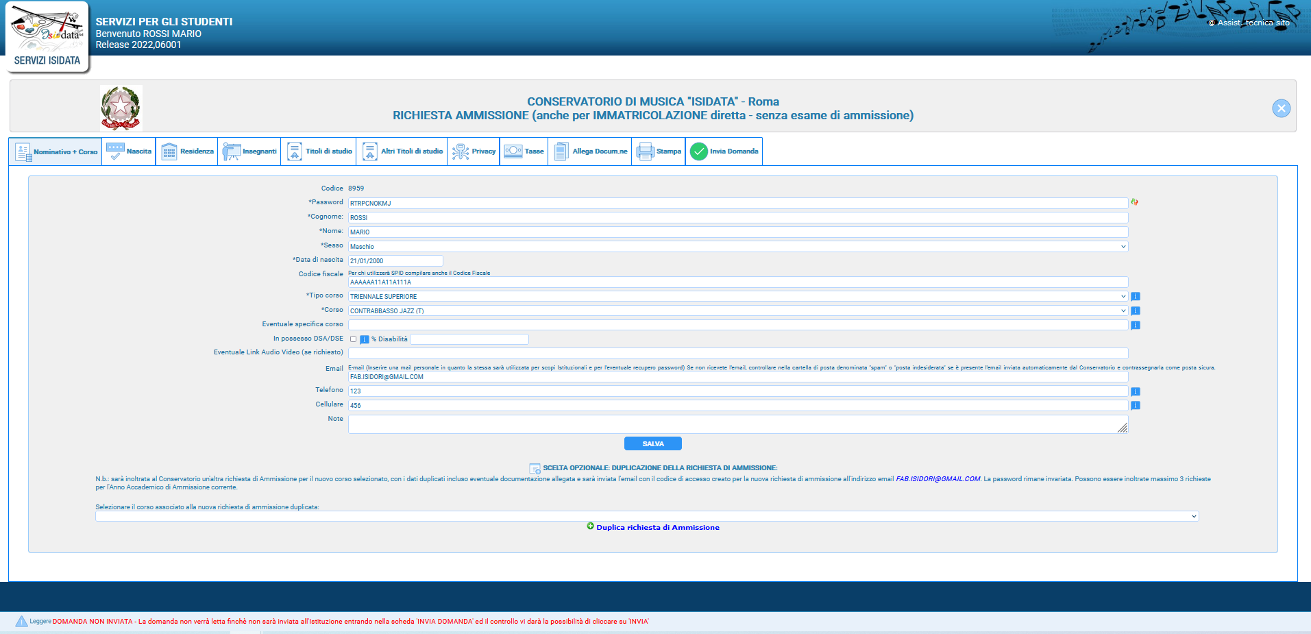

Come potete vedere vi sono vari “TAB” in che dovete compilare in cui ci sono dei dati obbligatori.

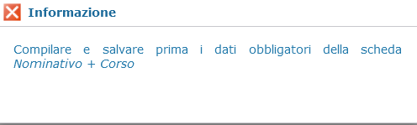
Il primo Tab “nominativo + Corso” deve essere compilato prima di poter passare ai Tab successivi altrimenti il sistema invia un messaggio di errore simile al seguente
Inserire i dati richiesti nei relativi campi di testo, i campi che avete digitato precedentemente sono già compilati (Es. Nome, Cognome e NCF.)

Alla fine cliccate su Salva

N.B.: i campi contrassegnati con l'asterisco sono obbligatori.

Per spostarsi da un campo all'altro potete usare il tasto Tab, per tornare al campo precedente utilizzare il tasto <<Maiusc.>> + <<Tab>>. Per i menu a tendina basterà cliccare sulla freccia laterale o sulla casella di testo, digitare velocemente le prime lettere e scorrere in alto in basso della lista attraverso la barra di scorrimento, selezionare il testo desiderato con il mouse, cliccare o premere invio.

Password: la password sarà calcolata automaticamente cliccando sull'icona laterale.

In un secondo momento vi spiegheremo come modificare la password inserendone una di vostro gradimento

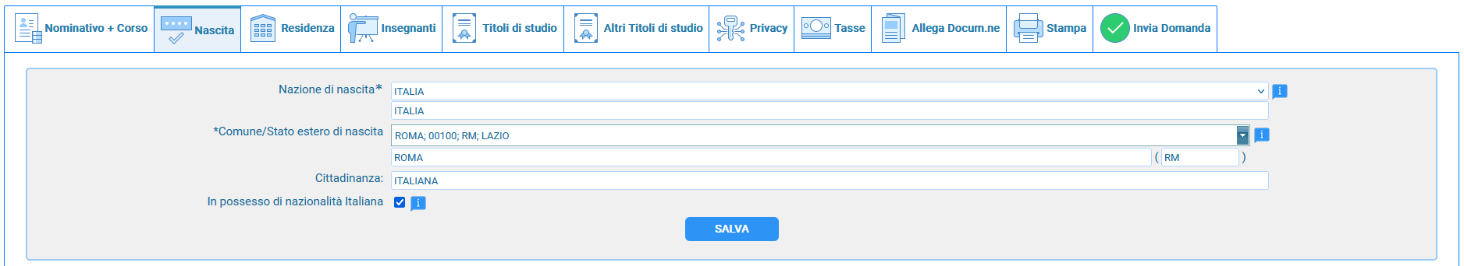

Nel secondo Tab inserite i dati di nascita; inserendo la Nazione, se estera il sistema compilerà in automatico tutti gli altri campi e se avete anche la cittadinanza Italiana spuntate il campo “In possesso di nazionalità Italiana”. Se invece inserite quale Nazione “Italia”, dovete compilare anche il campo “Comune/Stato estero di nascita”
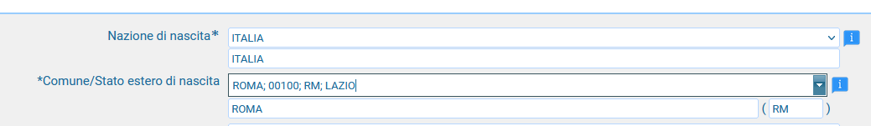

Anche in questo caso il sistema compilerà in automatico il resto dei campi.

Alla fine cliccate su Salva. Ricordatelo altrimenti rischiate di on far salvare i dati che avete inseriti.

Nel terzo Tab inseriti i dati di residenza
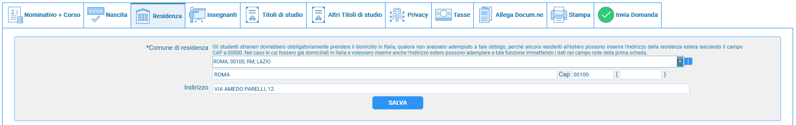
Gli studenti stranieri dovrebbero obbligatoriamente prendere il domicilio in Italia, qualora non avessero adempiuto a tale obbligo, perché ancora residenti all'estero, possono inserire l'indirizzo della residenza estera lasciando il campo CAP a 00000. Nel caso in cui fossero già domiciliati in Italia e volessero inserire anche l'indirizzo estero possono adempiere a tale funzione inserendo i dati nel campo note della prima scheda.
Alla fine cliccate su Salva.

Tab Insegnati
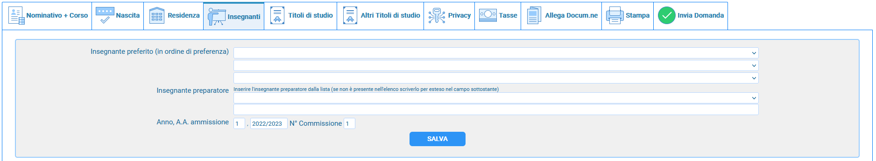
Potete inserire eventuali preferenze per gli insegnati del coso principale con cui volete studiare; ovviamente sarà ad esclusivo discrezione dell’Istituzione accettare o meno tali preferenze.

Tab Titoli di studio
Compilate i campi relativi come ritenete opportuno
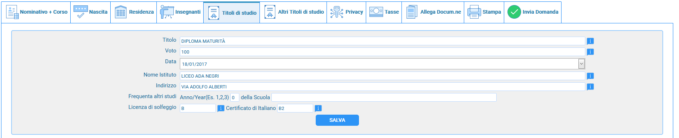
Tab Altri Titoli di studio
Compilate i campi relativi come ritenete opportuno
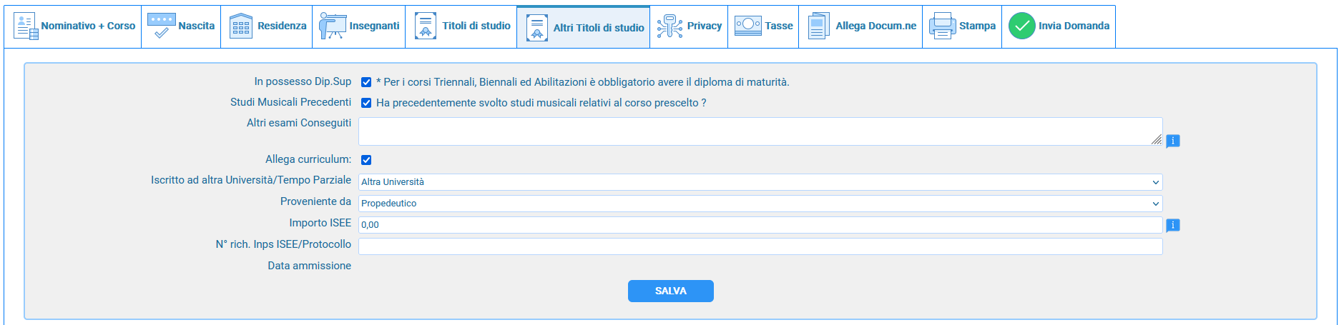

Tab Privacy
Compilate i campi relativi come ritenete opportuno
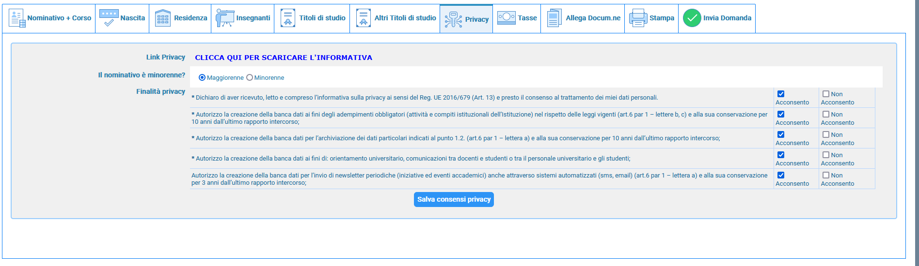

Tab Tasse
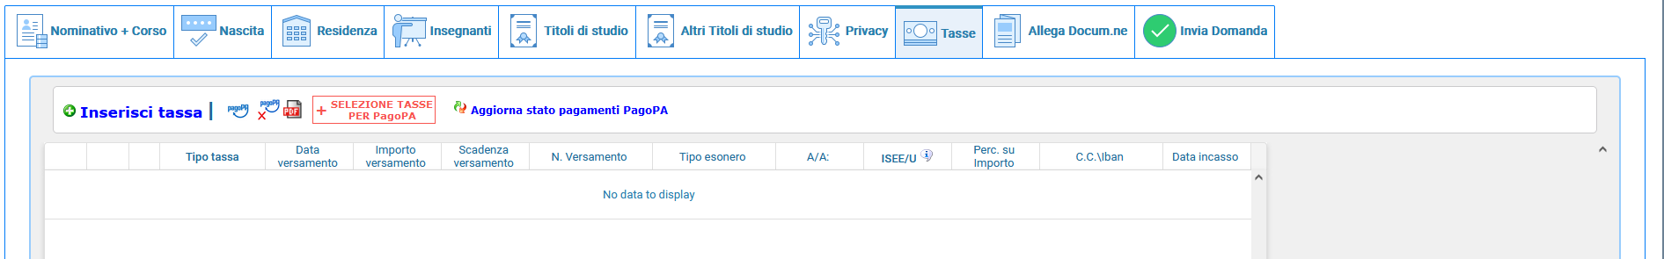
Inserite le tasse da pagare come richiesto dall’Istituzione nel loro “Manifesto degli studi”. Cliccate su “Inserisci tassa”

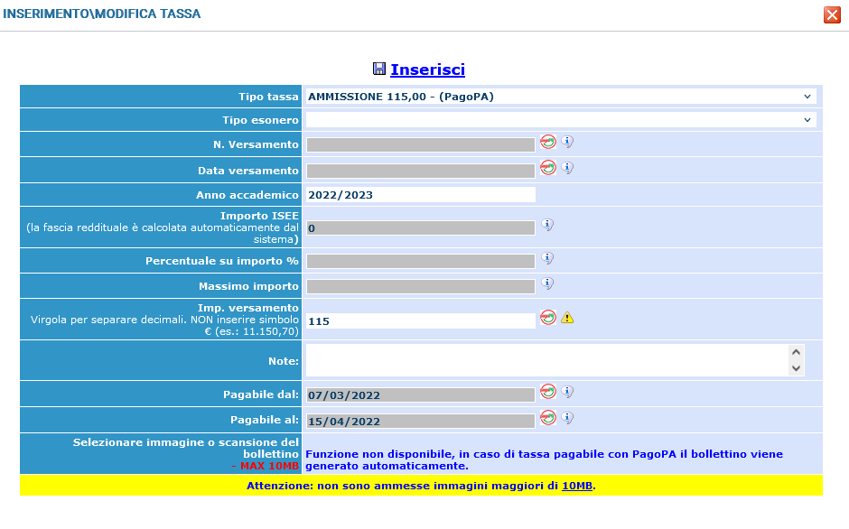

Di solito sulla tendina, essendo in una form di ammissione, dovete scegliere “Tassa di ammissione” probabilmente l’Istituzione ha aderito al pagamento mediante PagoPa
Selezionare dal menu a tendina l'eventuale esonero. In questo caso la cifra della tassa dovrà essere posta a 0 (zero) e la data odierna nel formato 99/99/9999 come data di pagamento.
In caso molto raro ch ela tassa non è pagabile mediante PagoPa dovete inserire il n° di versamente e la data di versamento.
Cliccate su inserisci ed il sistema apparirà come segue
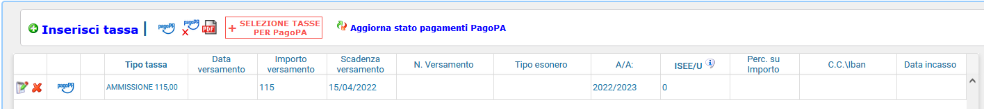

Potete modificare/elimnare la tassa cliccando sulle apposite icone; questo fin tanto che non viene accettata la domanda o abbiate generato lo IUV (PagoPa)

Ora, per le tasse pagabili con PagoPa cliccate su 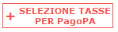 e si aprirà una form simile alla seguente
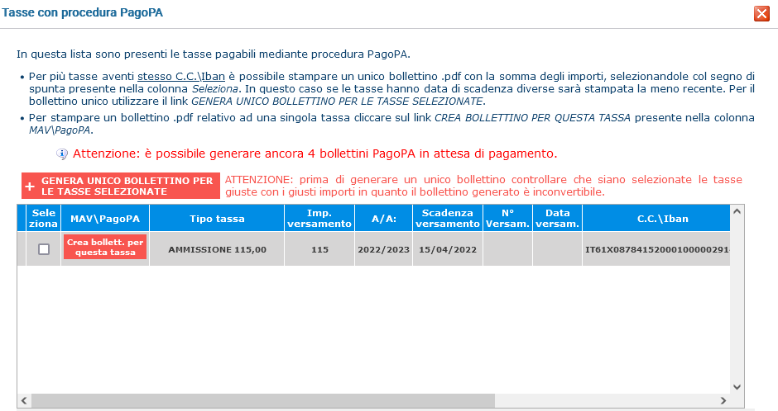
Selezionate le tasse da raggruppare nello stesso IUV come descritto dalle note in testa, e cliccate su
 o
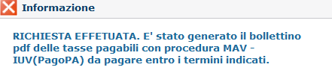
Il sistema vi informerà che è stato generato il bollettino

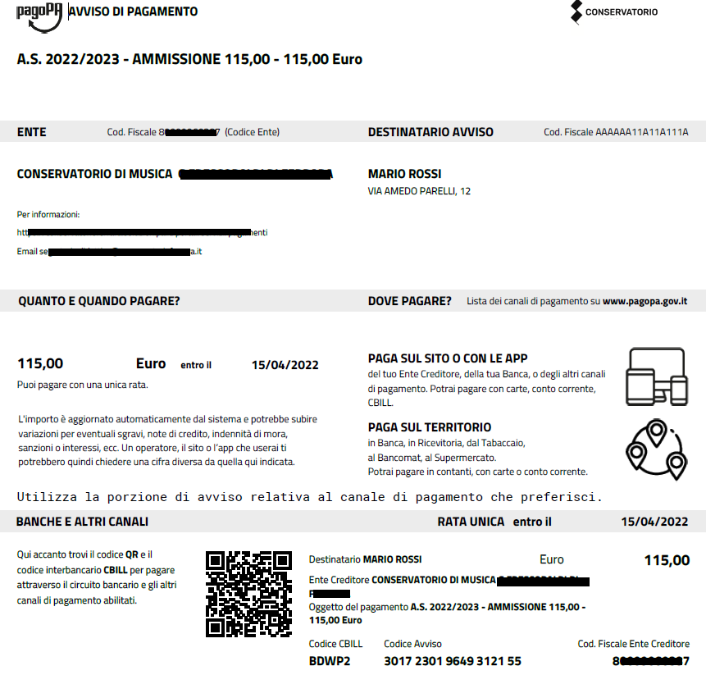
e vi farà vedere il lo IUV generato simile a questo accanto

La griglia precedente sarà simile alla seguente
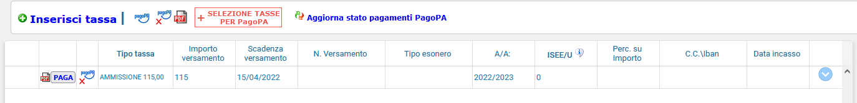

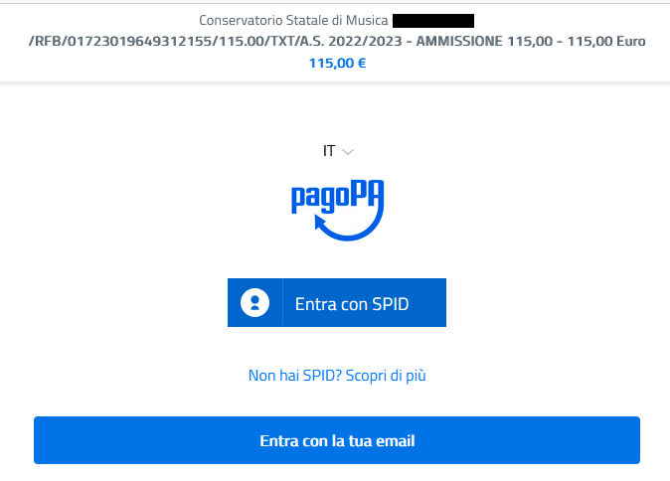
A questo punto se l’Istituzione ha già aderito al NUOVO PAGOPA, potete eliminare il bollettino ovvero pagarlo. Se l’Istituzione non ha ancora aderito alla nuova versione di PagoPa queste due opzioni non saranno presenti; non potete eliminare il bollettino e per pagarlo dovete andare sulla Vs. banca ovvero utilizzare i normali canali di pagamento degli IUV.

Cliccate su “Paga” ed il sistema mostrerà una pagina simile alla seguente; potete utilizzare SPID ovvero anche una email esistente dove il sistema invaierà la ricevuta di pagamento.

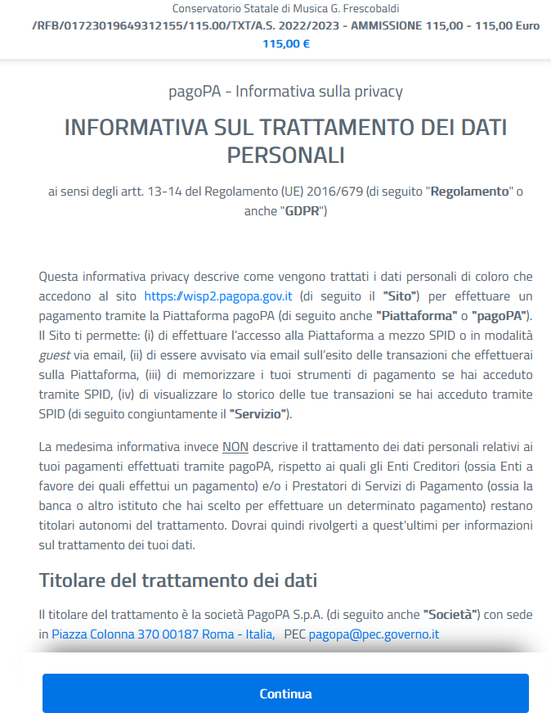
Dopo aver seguito le istruzioni a video il sistema mostrerà la form seguente in cui ci sono le disposizioni di legge ecc. Cliccate su continua, scegliete il metodo di pagamento
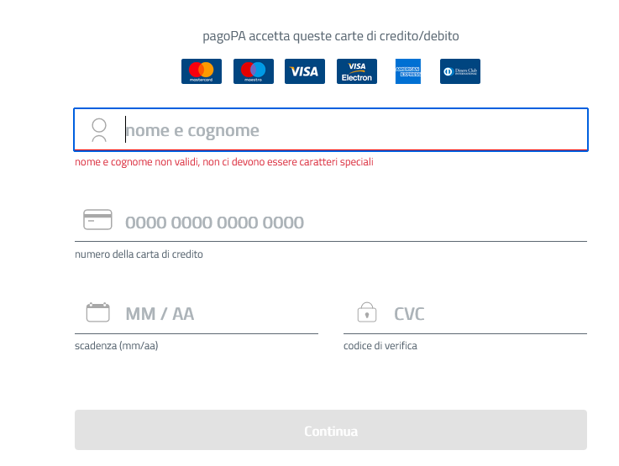

Dopo aver pagato la grglia precedente sarà simile alla seguente
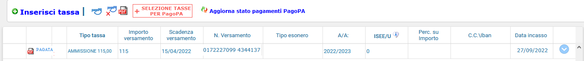

Ovviamente, a questo punto, non potete più eliminare la tassa pagata.

Tab Allega Documentazione
In questo Tab potete inserire i vari docuemtni come richiesto dall’Istituzione; per fare questo basta cliccare su “Sfoglia” per selezionare il file da allegare, inserite la descrizione dell’Oggetto del documento che state inviando e poi cliccate su “Inserisci documento”
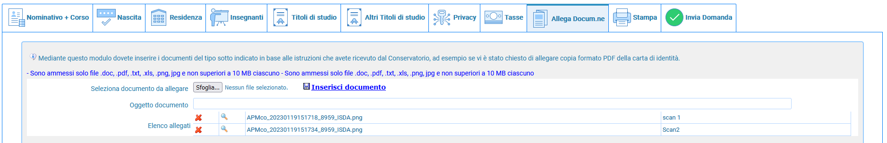
Potete eliminare e controllare i documenti inseriti
Ogni documento non deve “pesare” più di 10MB; il sistema supporta vari formato come specificato sopra.

Tab Stampa
Da questo Tab potete stampare la domanda di ammissione; alcune Istituzioni chiedono di allegarla alla domanda stessa (Tab Allega Documentazione)
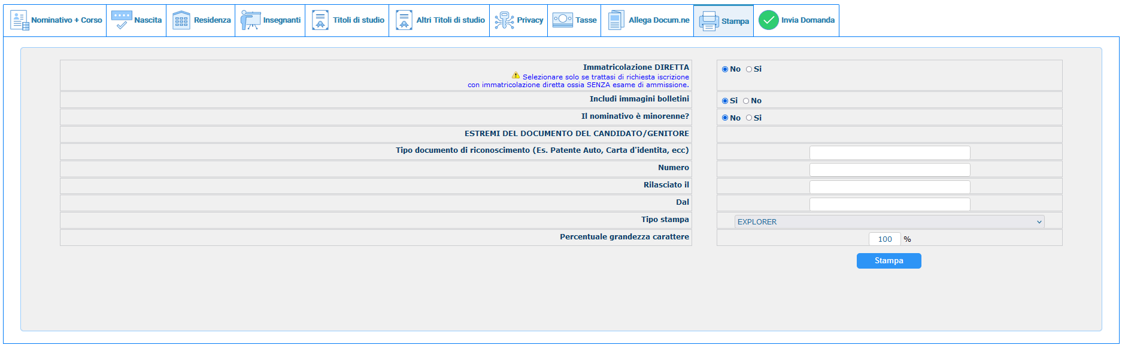

Questo è un esempio di stampa; molte Istituzioni hanno una stampa personalizzata quindi potrbbe essere diversa da questa
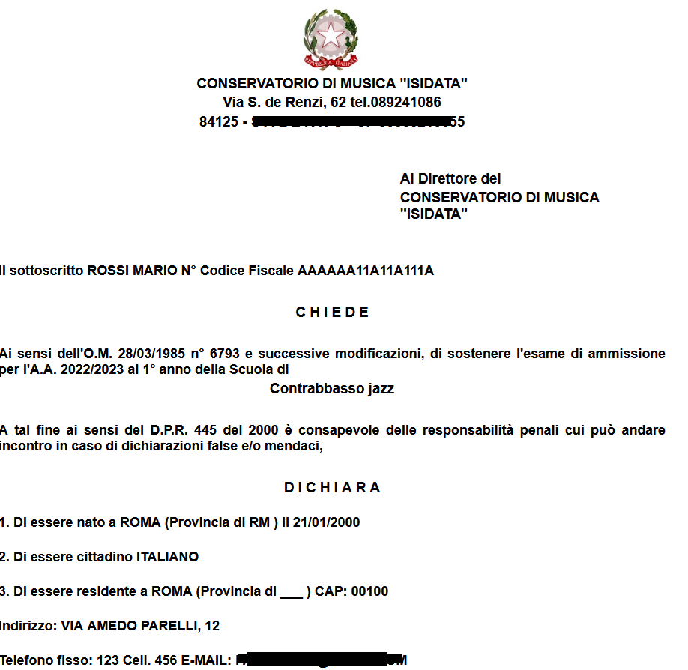

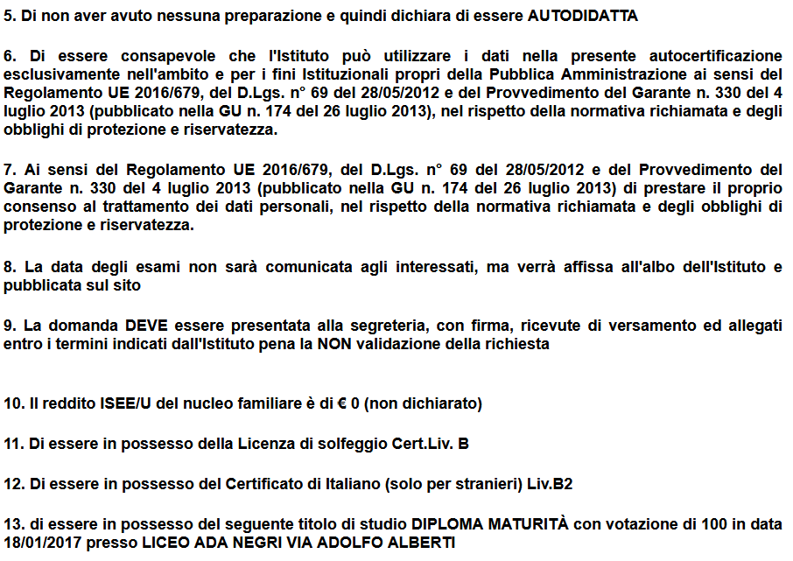
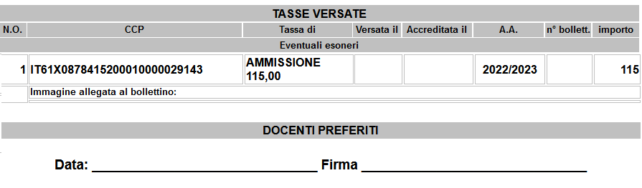

Tab Invia Domanda

A questo punto possiamo inviare la domanda all’Istituzione. RICORDATEVI DI INVIARLA ALTRIMETNI L’ISTITUZIONE NON POTRA’ ACCETTARLA

Il sistema mostrerà una form simile la seguente
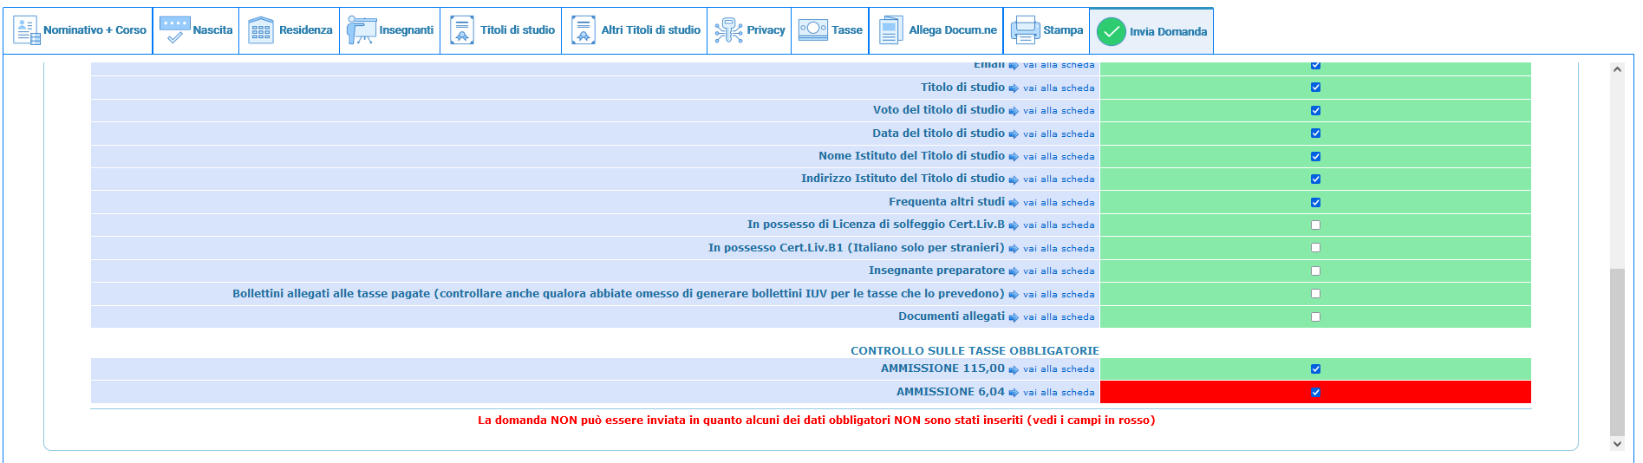
Scorrete fino in fondo alla pagina mediante la barra laterale
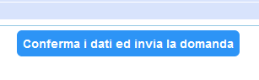
Se non c’è nessun rigo in rosso potete ciccare su “INVIA” che troverete in basso altrimenti cliccate sul Tab relativo oppure anche su del relativo rigo rosso, compilateli e tornate su questa pagina.
Solo quando tutti le righe saranno versi il sistema vi darà la possibilità di inviare la domanda.

MODIFICA DOMANDA AMMISSIONE

Come detto all’inizio di questo manuale per modificare la domanda di ammissione già inserita scegliere 2) Modifica domanda AMMISSIONE. A questo punto il sistema mostrerà un form simile alla seguente:

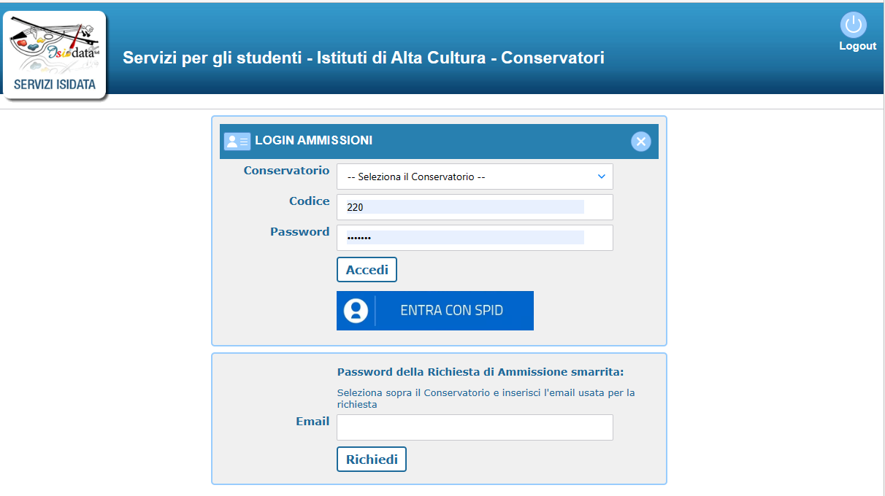
Se siste in possesso dello SPID potete utilizzarlo altrimneti utilizzate le credenziali che vi sono state inviate dopo il primo accesso come spiegato a pagina 5 di questo manuale
In caso utilizziate lo spid ed avete insoltrato più domande PER AMMISSIONE A CORSI DIVERSI il sistema mostrerà una lista delle domande inviate per l’anno accademico ammissioni in corso.

A questo punto il sistema mostrerà una form simile alla seguente:
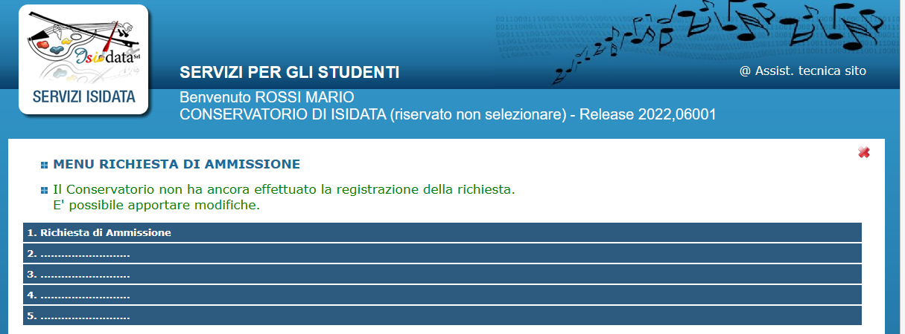

Scegliete 1. ed il sistema mostrerà questa pagina che altro non è quella riportata a pagina 5 di questo manuale subito dopo la voce #MODIFICA#

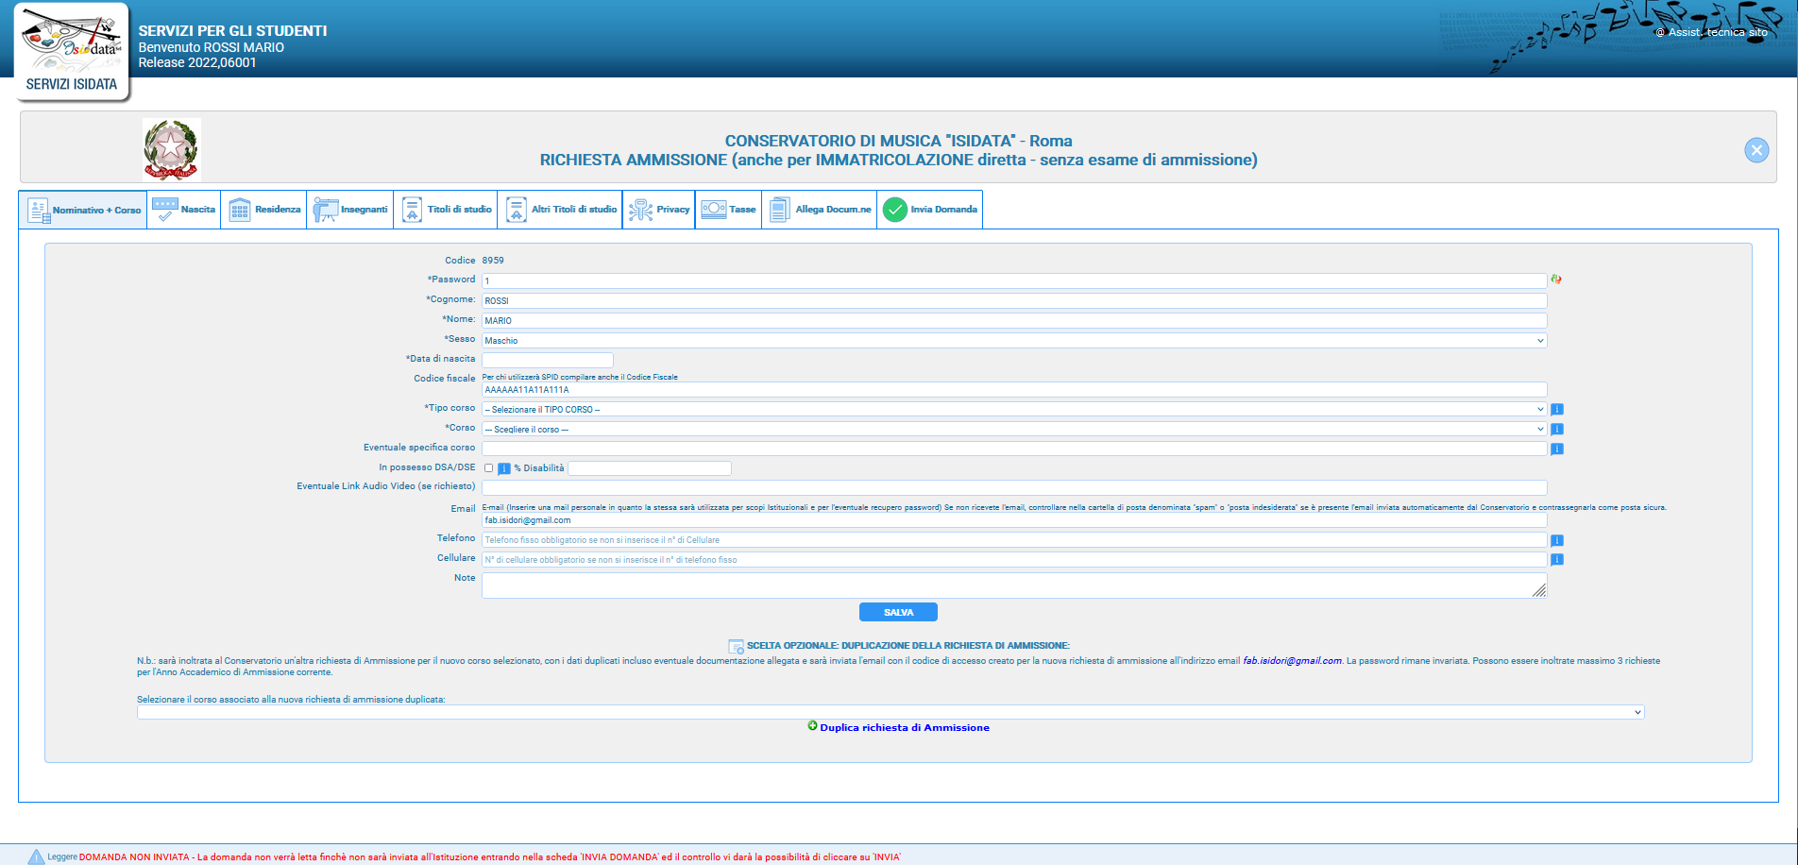

A questo punto potete rifervi al manuale dalla pagina 5 in poi.

Qualora vogliate inserire un’altra domanda di ammissione CORSO DIVERSO, in basso al primo Tab “nominativo + Corso” troverete una tendina dove scegliere a quale altro corso volete inviare domanda; scegliete il corso e poi cliccate su “Duplica richiesta di ammissione”

Il sistema creerà un’altra domanda con tutti i dati inseriti nella prima, corso diverso, inclusi i documenti ed escluuse le tasse che dovrete reinserire e ripagare per questa nuova domanda.

NOTA BENE

Si fa presente che alcuni gestori di account di posta elettronica, come ad esempio HOTMAIL o GMAIL, potrebbero considerare come SPAM le email inviate automaticamente utilizzato per tutte le funzionalità del sito ISIDATA - SERVIZI AGLI STUDENTI.
Pertanto qualora le email non fossero presenti in 'posta arrivata' controllare anche nella cartella di posta denominata 'spam' o 'posta indesiderata'!
Contrassegnare poi come posta sicura l'indirizzo DI PARTENZA per non avere così nessun problema nelle ricezioni future.

Si fa presente che non si possono presentare 2 domande per lo stesso corso. Qualora non riusciate a ricordare o avete perso le credenziali utilizzate la funzione “Password della richiesta di ammissione smarrita” che troverete sotto la richiesta di inserimento di credenziali per la modifica della domanda di ammissione già inserita

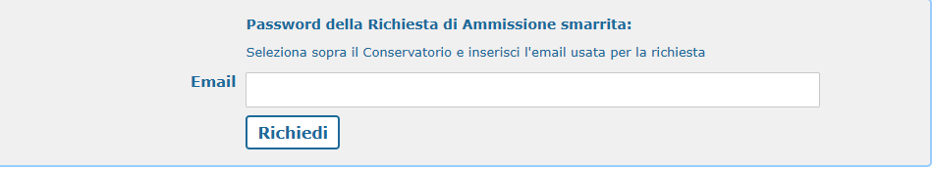

Qualora non abbiate più accesso a quella email dovete contattare la Segreteria Didattica dell’Istituzione a cui avete inviato domanda e chiedere di cambiare l’email alla domanda già inviata.

La ISIDATA non può intervenire in nessun caso per ovvi motivi di privacy e sicurezza

Per ogni dubbio relativamente ai dati da inserire nella domanda dovete rivolgervi esclusivamente alla Segreteria Didattica dell’Istituzione a cui dovete inviare o avete inviato la domanda di Ammissione.

Solo in caso di errore, tra l’altro molto raro, dovete inviarci screen shot della pagina immediatamente precedente al messaggio stesso, il SOLO codice delle credenziali (SENZA PASSWORD), il vostro codice fiscale o nominativo.

GESTIONE RICHIESTA DI IMMATRICOLAZIONE

Da servizio studenti della pagina www.isidata.net scegliete “Conservatori”

Selezionare la lingua, scegliere l'opzione 3." Gestione richiesta di immatricolazione (iscrizione al 1° anno dopo esito positivo esame di ammissione) ".
Si può accedere a questa procedura solamente se l'esame di ammissione è stato superato con esito positivo ed è stato già inserito il voto da parte del Conservatorio.

Il sistema vi mostrerà la seguente form

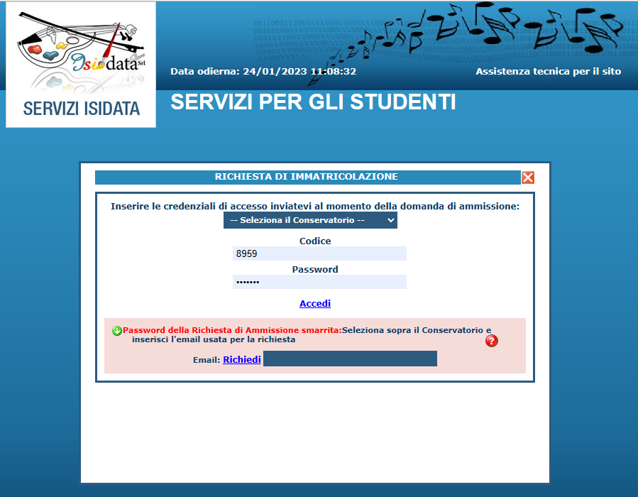
Scegliere dal menu a tendina il Conservatorio al quale avete presentato domanda di ammissione, inserire il codice e la password che vi sono state inviate al momento della domanda di ammissione.
(In caso di smarrimento della password, inserire l'indirizzo E-mail che risulta nei dati del Conservatorio e cliccare su: "Richiedi". Il sistema invierà all’E-mail indicata le credenziali relative).

Se il sistema fa vedere una form simile alla seguente, come dice chiaramente il messaggio dovete contattare l’Istituzione in quanto non hanno ancora inserito il voto dell’esame di ammissione.
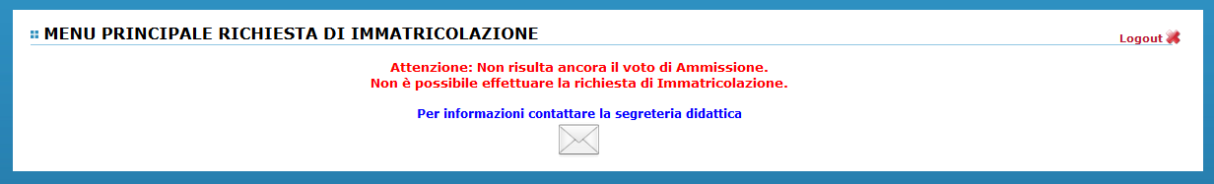

Dal menu principale scegliere l'opzione 1."Richiesta di immatricolazione"

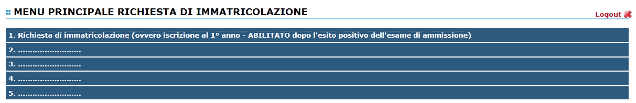

Un messaggio vi chiederà conferma prima di effettuare tale operazione.
La parte relativa ai dati anagrafici non è ovviamente modificabile in questo momento, lo sarà quando sarete immatricolati effettivamente.

Si tenga presente che, se l’Istituzione, si attiene, per quanto riguarda il calcolo delle tasse di iscrizione e frequenza secondo quanto disposto nella legge finanziaria 2017 e successive modificazioni, dovete inserire l’importo ISEE nelle 2 prime righe in giallo.
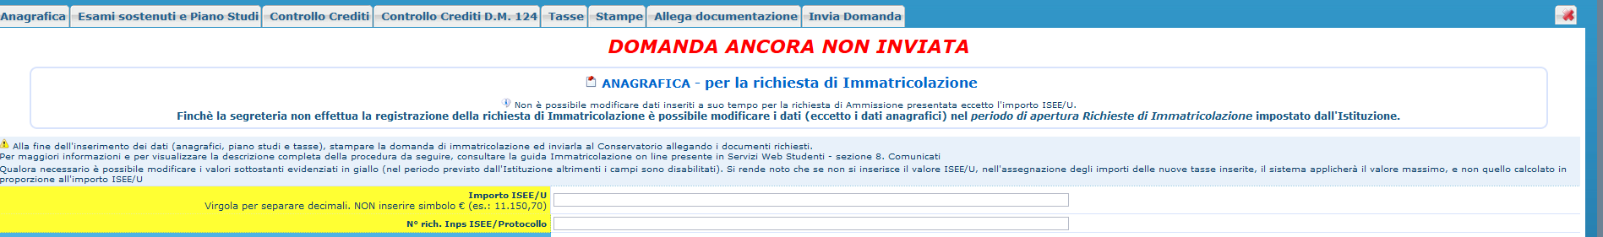

Inserimento piano di studi

Sono pochi i Conservatorio che a questo punto chiedono che al momento dell’immatricolazione lo studente deve compilare anche il piano di studi; di solito lo richiedono dopo l’avvenuta immatricolazione o lo fa direttamente la segreteria d’ufficio in un secondo momento.
Qualora dobbiate inserire contestualmente alla domanda di immatricolazione anche il piano di studi secondo le direttive del Conservatorio, procedere come segue:
cliccare su "Esami sostenuti o piano di studi".

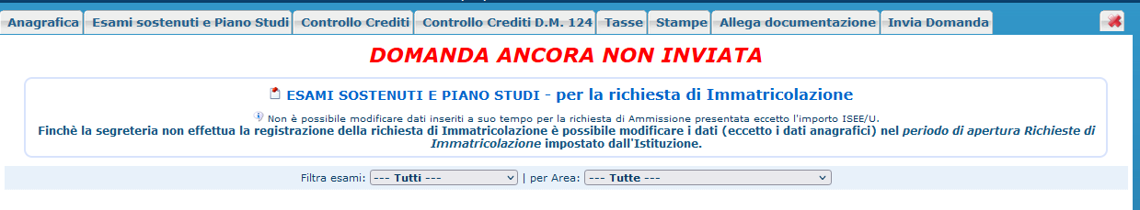

Si tenga presente che si debbono inserire oltre che tutti i corsi da seguire per poi sostenere gli esami relativi, anche il corso di indirizzo del primo anno ad esempio: Discipline musicali ….. (Strumento), questo perché si deve essere iscritti al corso contenitore per la frequenza relativa (es. Medicina o Ingegneria sono i corsi contenitori (facoltà) ma non c’è un corso che effettivamente si frequenta il cui nome sia Medicina/Ingegneria). Non inserite i corsi di indirizzo degli anni successivi che invece verranno inseriti al momento della reiscrizione agli anni successivi.
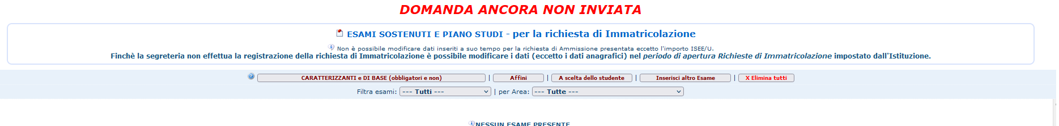
Per prima cosa bisogna inserire i corsi obbligatori; solitamente questi vengono già indicati dal Conservatorio. Cliccare su "Caratterizzanti e Di base obbligatori ed a scelta dello studente" il sistema vi darà la lista con quei corsi obbligatori già impostati con il segno di spunta apposto per default dal Conservatorio stesso. Se invece questi non sono già stati selezionati sarete voi a doverli scegliere, ovviamente seguendo le indicazioni che vi avrà fornito il vostro Conservatorio. Tenete comunque presente che la "Lingua straniera comunitaria", la "Prova finale" e gli eventuali “Corsi Contenitori” non possono mancare.

Selezionare dal menu a tendina se intendete iscrivervi a tutti gli anni, un anno per volta oppure, deselezionare tutti i corsi.

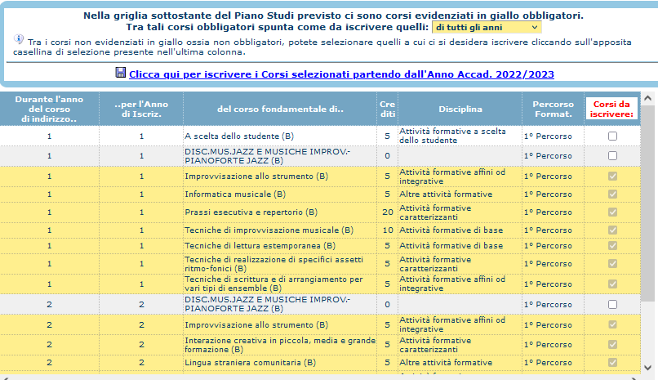

Una volta inseriti i corsi obbligatori, cliccare su:"Iscrivi i corsi selezionati……".

Lo stesso discorso vale per i corsi “Affini” (anche questi sono già selezionati di default dall’Istituzione)

Inseriamo ora i corsi con area “Affini”. Per quanto riguarda le discipline “A scelta dello studente” di solito le Istituzione mostrano dei corsi chiamati “A scelta dello studente” dando così la possibilità di scegliere il corso effettivo al momento che lo studente ha deciso quali scegliere, appunto. Altre Istituzioni, invece, danno la facoltà già da ora di inserire le discipline a scelta. Tenete sempre a mente le disposizione del Conservatorio cliccando su i relativi pulsanti.

Selezionate i corsi ponendo il segno di spunta. Se nella lista non troverete il corso che desiderate, inserite nella casella di testo "Ricerca Corso" le prime lettere del corso e cliccare su "Cerca" oppure "Vedi Tutti"
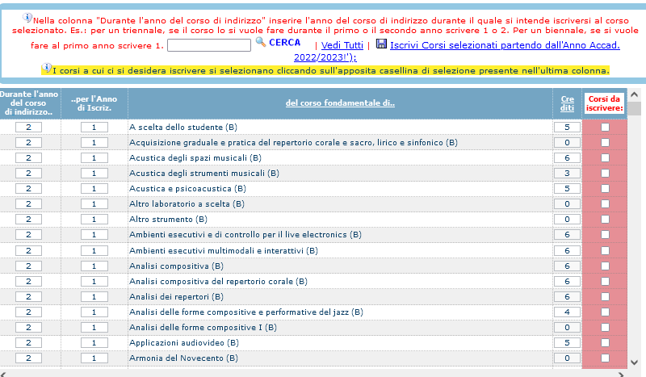

E’ da notare che la 1^ colonna indica durante quale anno del corso principale si intende inserire il corso (complementare).
Partendo ad esempio dall'anno accademico 2010/2011, se nella 1^ colonna c'è un 2 il corso scelto sarà inserito per l'anno accademico 2011/2012.
Se lo si vuole inserire per l'anno accademico 2010/2011 modificare la prima colonna con 1.
Se lo si vuole inserire per l'anno accademico 2012/2013 modificare la prima colonna con 3.

Per iscrivere i Corsi selezionati, cliccare su "Iscrivi Corsi selezionati ecc.

Una volta inserito il piano di studi è comunque possibile modificarlo, sempre che questo non sia già stato inserito dal Conservatorio.
Per la visualizzazione dei dati nella griglia sottostante, potete scegliere le diverse opzioni: Filtra

per Tipo 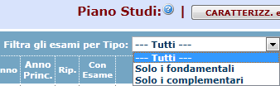, per Area 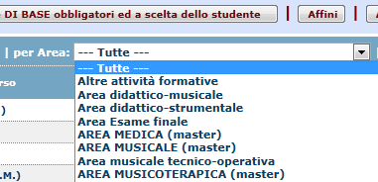.

Per modificare cliccare sull'icona di modifica.

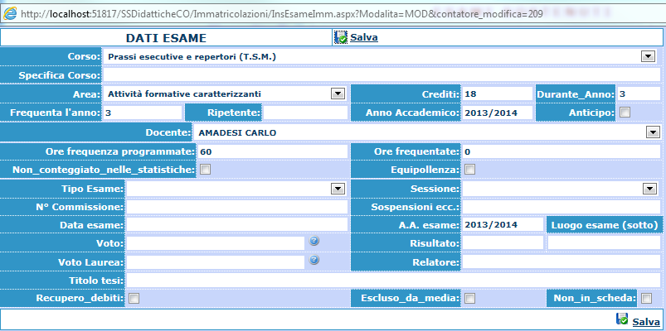

Effettuare le modifiche desiderate e salvare.

Per eliminare un esame già inserito cliccare sull'icona con la crocetta.
Un messaggio vi chiederà comunque conferma.

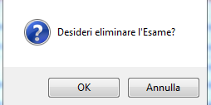

Normalmente quanto su esposto dovrebbe bastare per inserire tutti i corsi che servono a compilare il Piano di studi, solo in casi particolari o se si intende compilare il piano di studi scegliendo di inserire un corso alla volta si può utilizzare l’opzione “Inserisci altro esame”.

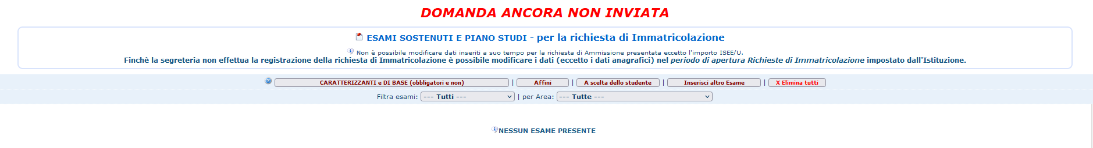

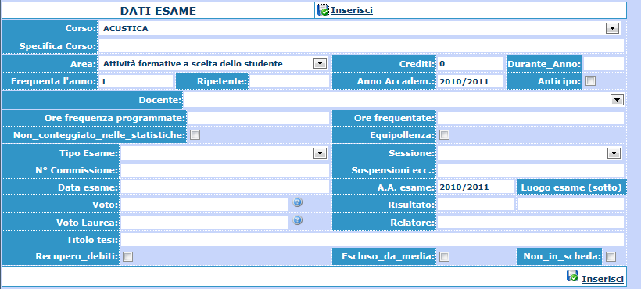

-Selezionare il corso dal menu a tendina.
-La Specifica corso è obbligatoria solamente su indicazione del Conservatorio per alcuni corsi con uno specifico ramo.
-Selezionare l'Area dal menu a tendina.
-I crediti saranno assegnati automaticamente secondo le impostazioni date dal Conservatorio, qualora fossero diversi cambiarne il valore.
-Inserire l'anno di corso.
-Inserire durante quale annualità si intende iscriversi al corso.
-Inserire l'anno di frequenza.
-Inserire Rip per ripetente (solo per i corsi tradizionali).
-Inserire l'Anno Accademico.
-Porre il segno di spunta se si prevede u anticipo.
-Inserire dal menu a tendina il Docente.
-Inserire le ore di frequenza programmate.
-Inserire le ore di frequenza realmente effettuate.
-Porre il segno di spunta se si tratta di un esame non conteggiato nelle statistiche.
-Porre il segno di spunta se si è in possesso di un'Equipollenza.
-Selezionare dal menu a tendina il Tipo di Esame.
-Selezionare dal menu a tendina la Sessione.
-Inserire il numero di Commissione.
-Inserire eventuali Sospensioni.
-Inserire la Data Esame.
-Inserire l'Anno Accademico nel quale si intende sostenere l'esame se previsto.
-Per inserire il Voto consultare sull'help in linea.
-Inserire il Risultato ed accanto il Luogo Esame.
-Per inserire il Voto Laurea cliccare sull'help in linea.
-Inserire il nome del Relatore.
-Inserire il Titolo della Tesi.
-Porre i segni di spunta se l'esame è un Recupero Debiti, il risultato non influirà sulla media finale

-Per salvare l'inserimento, cliccare su "Inserisci".

E' comunque possibile cancellare anche l'intero piano di studi già inserito, sempre che questo non sia già stato registrato dal Conservatorio.
Per cancellare, cliccare su "Cancella tutti".

N.B.: per modificare il piano di studi già inserito dal Conservatorio solo dopo avvenuta immatricolazione, vedi punto 4 del menu principale "Gestione dati degli allievi già immatricolati" - "Gestione dati principale" - "Gestione esami".

Controllo crediti

Questa opzione consente di visualizzare un prospetto dei crediti. Ci sono due tipi di controllo; utilizzate quella con D.M. 124 (l’altra è utile per coloro che sono iscritti prima del 2000).Tale procedura non sarà modificabile e sarà compilata automaticamente dal sistema.

A questo punto dovete inserire le tasse, come richiesto dal Conservatorio (relativamente all’immatricolazione/prima iscrizione) così come fatto per l’ammissione (con tasse diverse ovviamente).

Inserite eventuale documentazione e quanto richiesto dall’Istituzione (di solito in questa fase non chiedo ulteriori informazioni)
Se volete, potete stampare la domanda di Immatricolazione (per vostro uso). Alcune Istituzioni vogliono che alleghiate la domanda stampata nella documentazione.

Selezionare Si se il nominativo è minorenne.

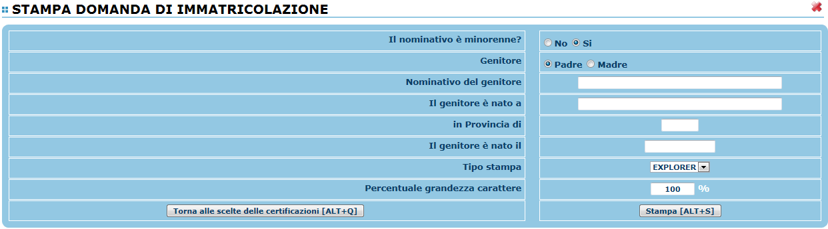

In questo caso inserire i dati di un genitore.
Selezionare dal menu a tendina il tipo di stampa.
Digitare la percentuale di grandezza del carattere (100% va benissimo).
Cliccare su "Stampa".

Non vi rimane che inviare la domanda andando sul Tab “Invia Domanda”

Ad avvenuta immatricolazione il Conservatorio vi invierà una mail con il nuovo codice di accesso quali allievi Immatricolati da usare utilizzando l’opzione 4) Gestione dati Allievi Immatricolati.

Gestione dati degli allievi già immatricolati (ovvero già allievi dell'Istituto)

Dal menu principale, scegliere l'opzione 4."Gestione dati degli allievi già immatricolati (ovvero già allievi dell'Istituto).

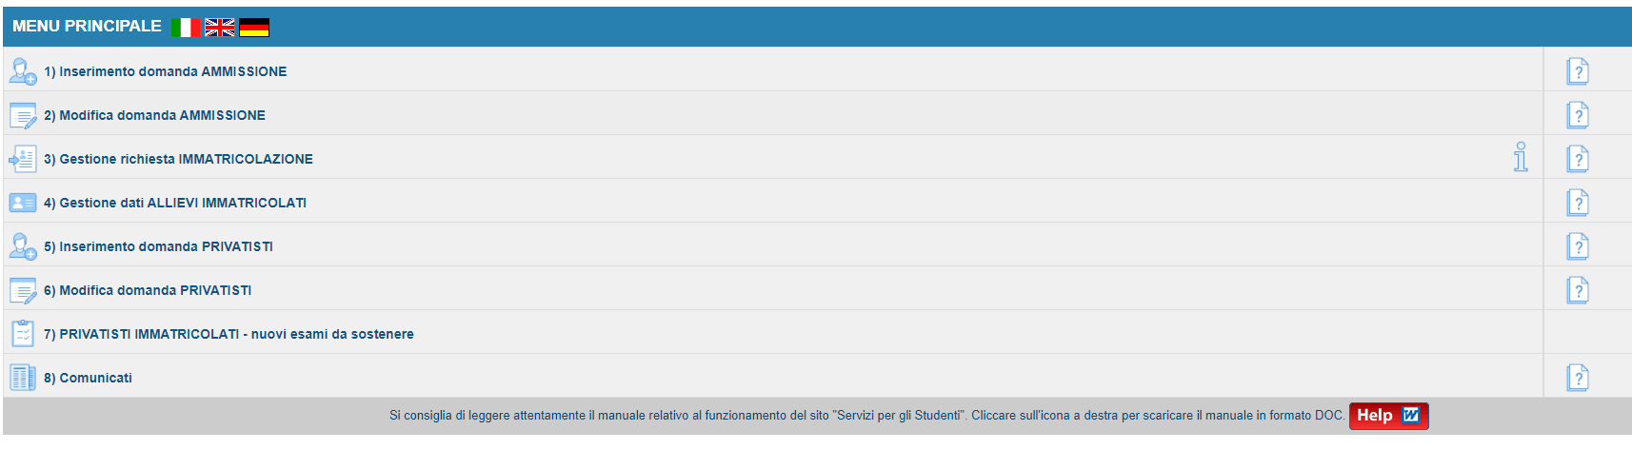

Scegliere dal menu a tendina il Conservatorio al quale siete iscritti.
Inserire il nuovo codice e la password inviatevi dal Conservatorio al momento dell’avvenuta immatricolazione.

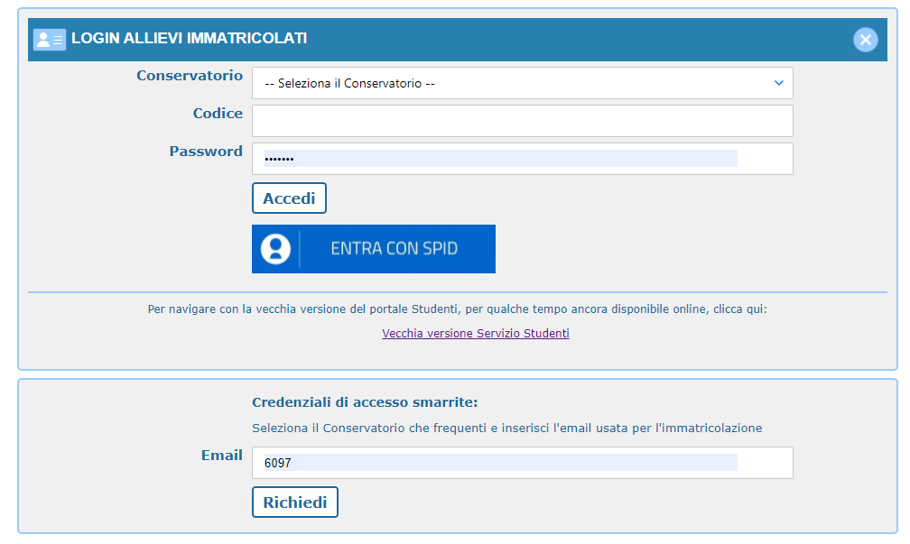

(In caso di smarrimento della password, inserire l'indirizzo E-mail che risulta nei dati del Conservatorio e cliccare su: "Richiedi". Il sistema invierà all’E-mail indicata le credenziali relative).

Dal successivo menu principale clicccare su:

- Gestione Dati principale

1. Gestione Dati principale

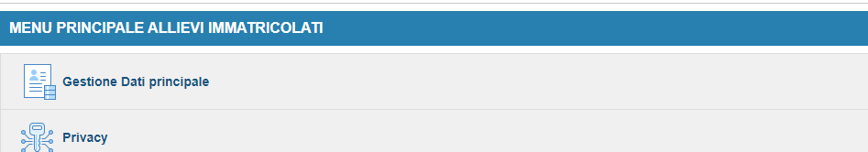

Nella videata successiva si visualizzerà la parte anagrafica.

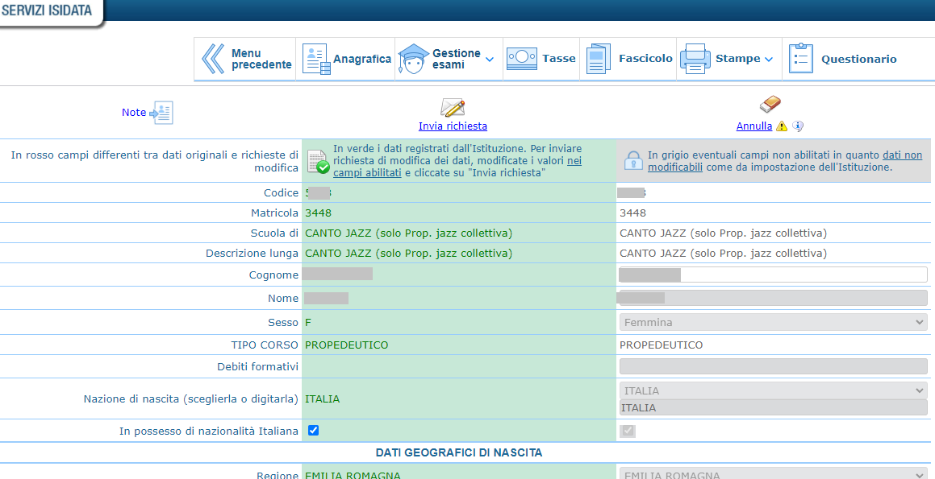

Sul lato sinistro del pannello si trovano in verde i dati originali registrati dal Conservatorio,
Sul lato destro invece, lo studente avrà la possibilità di richiedere al Conservatorio la modifica o l'aggiornamento di alcuni dati. I campi oggetto di richiesta di modifica sono evidenziati in rosso.
Per inviare richiesta di modifica dei dati, modificate i valori nella colonna di destra e cliccate su 'Invia richiesta'. Le comunicazioni sui cambiamenti accettati e\o rifiutati potete leggerle nel campo “Note”.
Il bottone "Annulla" serve ad annullare dati immessi successivamente dall'ultimo invio di richiesta.

Si fa presente che alcuni gestori di account di posta elettronica, come ad esempio HOTMAIL o GMAIL, potrebbero considerare come SPAM le email inviate automaticamente dall'indirizzo 'servizi_studenti@isidataservizi.it' utilizzato per tutte le funzionalità del sito ISIDATA - SERVIZI AGLI STUDENTI.
Pertanto qualora le email non fossero presenti in 'posta arrivata' controllare anche nella cartella di posta denominata 'spam' o 'posta indesiderata'!
Contrassegnare poi come posta sicura l'indirizzo 'servizi_studenti@isidataservizi.it ' per non avere così nessun problema nelle ricezioni future.

Gestione Esami

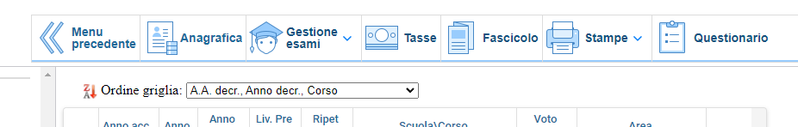

Dalla seguente videata abbiamo con una sola pagina la possibilità di operare sugli esami registrati (modifiche e prenotazioni), rinnovare iscrizioni od effettuare prime iscrizioni od immatricolazioni, inserire nuovi esami sostenuti ed inoltre visualizzare tutti gli Esami già registrati dal Conservatorio.
Tutte queste operazioni sono distinte dai vari colori in modo tale da facilitarvi nelle operazioni.

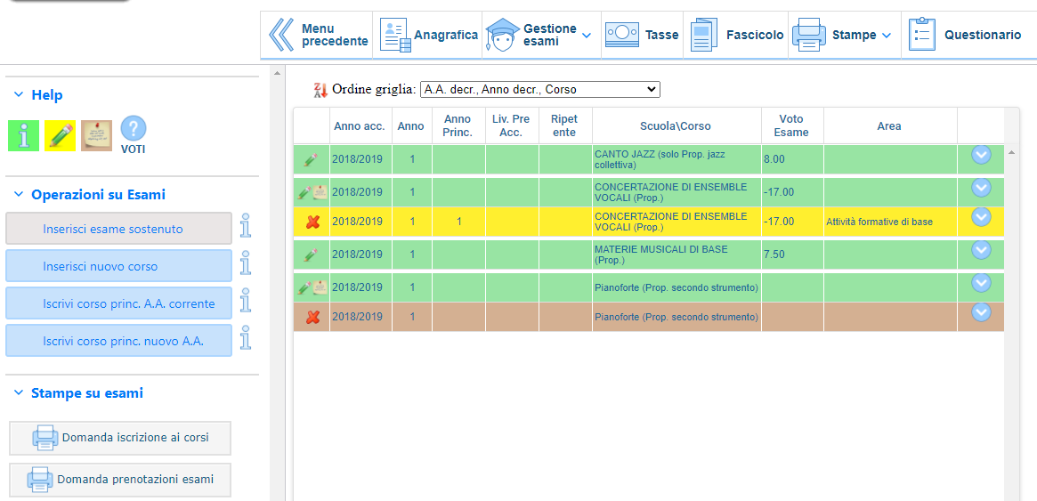

Le richieste di prenotazione (righe marroni) e le richieste di modifica valori (righe gialle) sono poste sotto la corrispondente riga verde dato che fanno riferimento ad esami già registrati nell'archivio del Conservatorio contraddistinti pertanto dalle righe di color verde.

I nuovi esami sostenuti (in grigio) ed i nuovi corsi (in celeste) che ancora non sono registrati dal Conservatorio possono essere eliminati cliccando sulla crocetta rossa o modificati cliccando sull'apposita matitina:

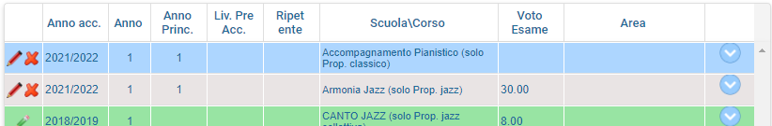

Vediamo ora i singoli punti:

Per effettuare una richiesta di modifica valori su un esame registrato cliccare sulla matita verde e proseguire come le richieste di modifica anagrafiche.

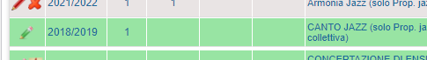

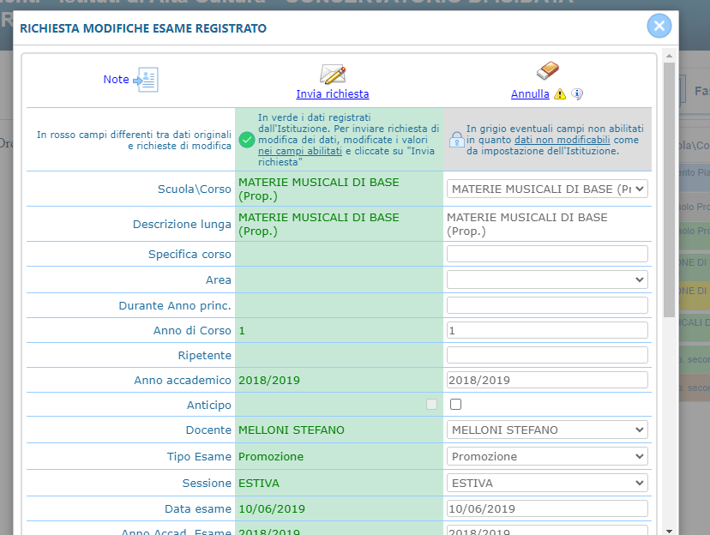

Per prenotare gli esami non ancora sostenuti ma registrati cliccare sulla seguente icona sempre posizionata sulla riga verde:

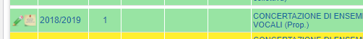

Questa sezione è già preimpostata e non modificabile a parte la "Sessione" (già suggerita), basta cliccare su "Salva Prenotazione".
Se nell’anno accademico dell’esame sarà riportato il valore 0000/0000 significa che il Conservatorio non ha aperto le prenotazioni agli esami.

Per stampare la domanda di prenotazione cliccare su "Stampa domanda di prenotazione esami":
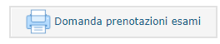

Inserimento di un nuovo esame sostenuto

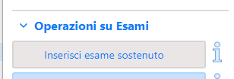

Questa opzione si DEVE usare SOLAMENTE per inserire eventuali esami già sostenuti che non risultano ancora al Conservatorio:

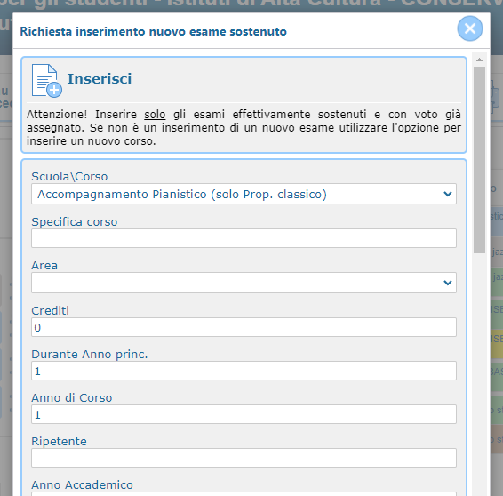

Selezionare il corso dal menu a tendina.
Specifica Corso: questo non è un campo obbligatorio. Si può inserire solamente dietro indicazione del Conservatorio per quei corsi con un ramo specifico.
Area: scegliere dal menu a tendina l’area del Corso.
Crediti: anche questi saranno assegnati dal sistema, ma il campo è comunque modificabile.
Durante anno principale: inserire durante quale anno del corso principale è stato svolto l’esame.
Anno di Corso: inserire l’anno di corso.
Ripetente: inserire l’anno che si è ripetuto.
Anno Accademico: inserire l'anno accademico.
Anticipo: porre il segno di spunta se l’esame è stato anticipato.
Docente: inserire dal menu a tendina il nome dell'insegnante.
Tipo Esame: selezionare il dal menu a tendina il tipo d’esame.
Data esame: Inserire la data d'esame.
Anno Accad. Esame: inserire l'anno accademico nel quale è stato sostenuto l'esame.
Voto: inserire il voto. Si consiglia di consultare l'help voti cliccando sull'icona con il punto interrogativo.
Voto Laurea: inserire il voto di Laurea. Si consiglia di consultare l'help voti cliccando sull'icona con il punto interrogativo.
Relatore: inserire inome del Relatore.
Titolo tesi: inserire il titolo della tesi.
Numero Commissione: inserire il numero di commissione.
Sospensioni ecc.: inserire eventuali sospensioni.
Luogo Esame: inserire il luogo dove è stato sostenuto l’esame.
Equipollenza: porre il segno di spunta si è in possesso di un’equipollenza.
Recupero debiti: porre il segno di spunta se l'esame è utilizzato per il recupero debiti.
Escluso dalla media: porre il segno di spunta se il voto dell'esame non farà media ai fini del calcolo per la tesi ma i crediti saranno conteggiati.

Per salvare cliccare su "Inserisci"

Inserimento di un nuovo corso

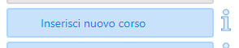

Questa opzione serve per inserire eventuali corsi nel proprio piano di studi che non sono stati inseriti al momento della compilazione del piano di studi stesso:

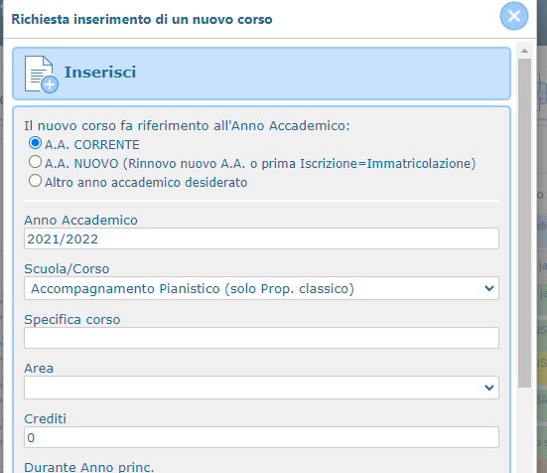

Selezionare se il nuovo corso fa riferimento all'anno accademico in corso o nuovo a.a. o altro a.a. desiderato.

Anno Accademico: Inserire l'anno accademico.
Anno: Inserire l'anno di corso.
Annualità: per annualità si intende il numero di anni al quale si è iscritti al corso principale es: frequento il 1° anno vengo bocciato l’anno successivo sarò iscritto al primo anno ma alla seconda annualità, se poi vengo promosso l’anno successivo mi iscriverò al secondo anno ma alla terza annualità.
Corso: selezionare il corso dal menu a tendina.
Specifica corso: campo non obbligatorio. Si può inserire solamente dietro indicazione dell'Accademia per quei corsi con un ramo specifico.
Area: il computer assegnerà l'area automaticamente, ma è comunque modificabile selezionandone una diversa dal menu a tendina.
Tipo Corso: campo non modificabile, questo sarà assegnato dal sistema.
Legenda: campo non modificabile, questo sarà assegnato dal sistema.
Crediti: anche questi saranno assegnati per default dal sistema, ma si possono comunque modificare.
Docente: inserire dal menu a tendina il nome dell'insegnante.
Note: inserire eventuali note.
Per salvare cliccare su "Inserisci"

Rinnovo iscrizione al corso principale (per l'A.A. corrente per il Nuovo Anno Accademico)

Per reiscriversi automaticamente all'anno successivo o corrente, cliccare sui link predisposti e successivamente inserire anche tutti i corsi che non sono stati inseriti al momento della compilazione del Piano di Studi. Per fare questo procedere come detto in precedenza.

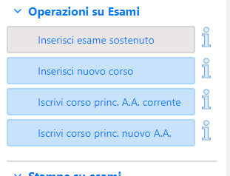

Si ricorda di stampare la domanda di reiscrizione ed inviarla mezzo raccomandata A/R o consegnarla personalmente al Conservatorio allegando i documenti richiesti dal Conservatorio stesso.

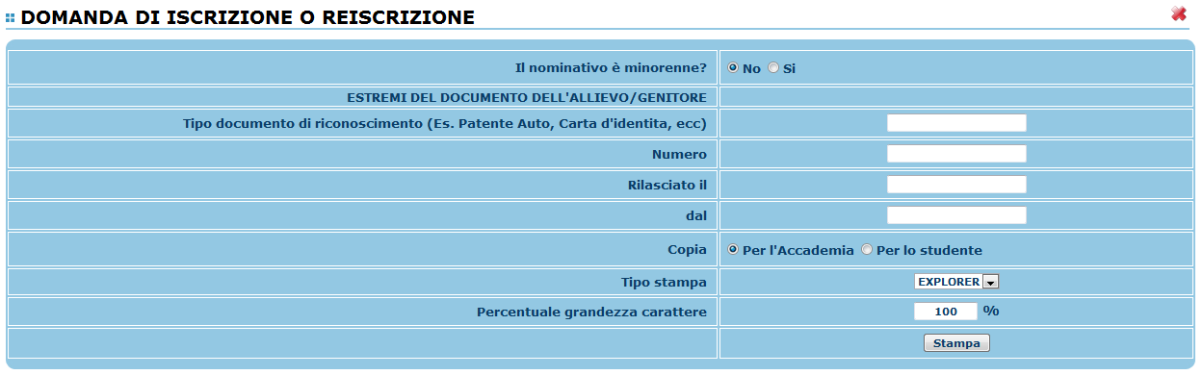
Inserire i dati richiesti nel menu di scelta, scegliere dal menu a tendina il tipo di stampa e cliccare su "Stampa".
Per l'anteprima e l'effettiva stampa, procedere come al punto 1. "Gestione dati anagrafici" - "Stampe".

Inserimento Piano Studi

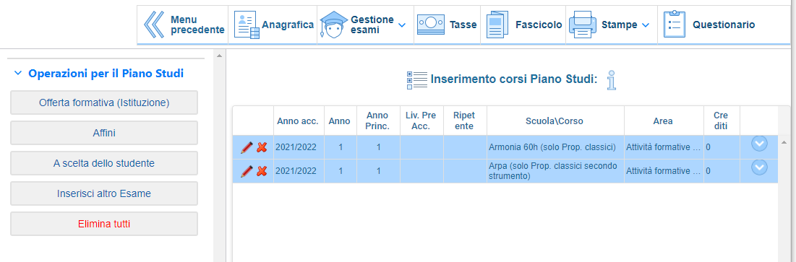

Qualora dobbiate inserire il piano di studi dopo la domanda di immatricolazione, procedere come segue: (si raccomanda comunque di seguire le direttive del Conservatorio).
Si tenga presente che si debbono inserire oltre che tutti i corsi da seguire per poi sostenere gli esami relativi, anche i corsi di indirizzo come ad esempio per i corsi di secondo livello (Didattica della musica… ); questo perché si deve essere iscritti al corso contenitore per la frequenza relativa (es. Medicina o Ingegneria sono i corsi contenitori ma non c’è un corso che effettivamente si frequenta il cui nome sia Medicina/Ingegneria).

Per prima cosa bisogna inserire i corsi obbligatori; solitamente questi vengono già indicati dal Conservatorio.
Cliccare su "Offerta formativa (Istituzione)", il sistema vi darà la lista con quei corsi obbligatori già impostati con il segno di spunta apposto per default dal Conservatorio stesso. Se invece questi non sono già stati selezionati sarete voi a doverli scegliere, ovviamente seguendo le indicazioni che vi avrà fornito il vostro Conservatorio
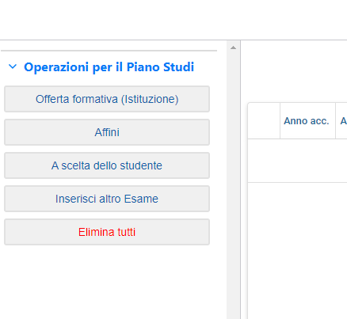

Porre il segno di spunta nell’ultima colonna per selezionare i Corsi ai quali si intende iscriversi.

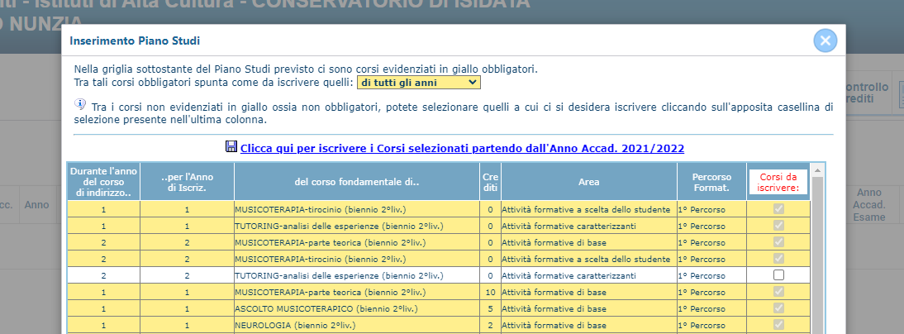

Inseriamo ora i corsi con area “Affini” e “A scelta dello studente” tenendo sempre a mente le disposizioni del Conservatorio.
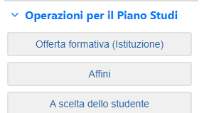

Selezionate i corsi ponendo il segno di spunta. Se nella lista non troverete il corso che desiderate, inserite nella casella di testo "Ricerca Corso" le prime lettere del corso e cliccare su "CERCA” oppure "Vedi Tutti".

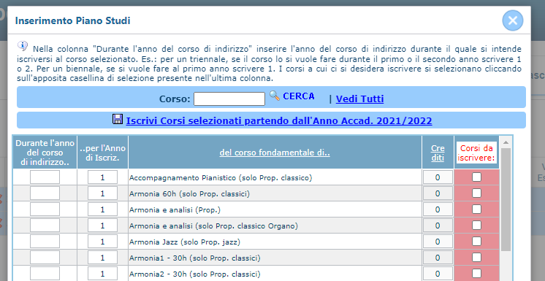

E’ da notare che la 1^ colonna indica durante quale anno del corso principale si intende inserire il corso (complementare). Partendo ad esempio dall'anno accademico 2010/2011, se nella 1^ colonna c'è un 2 il corso scelto sarà inserito per l'anno accademico 2011/2012.
Se lo si vuole inserire per l'anno accademico 2010/2011 modificare la prima colonna con 1.
Se lo si vuole inserire per l’anno accademico 2012/2013 modificare la prima colonna con 3.

Per iscrivere i Corsi selezionati, cliccare su "Iscrivi Corsi selezionati ecc.

Una volta inserito il piano di studi è comunque possibile modificarlo, sempre che questo non sia già stato accettato/inserito dal Conservatorio.

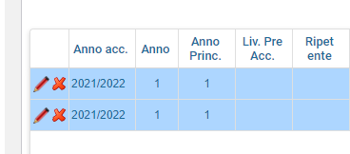

Normalmente quanto su esposto dovrebbe bastare per inserire tutti i corsi che servono a compilare il Piano di studi, ma in casi particolari o se si intende compilare il piano di studi scegliendo di inserire un corso alla volta, si può utilizzare l’opzione “Inserisci altro Esame”:

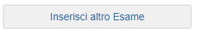

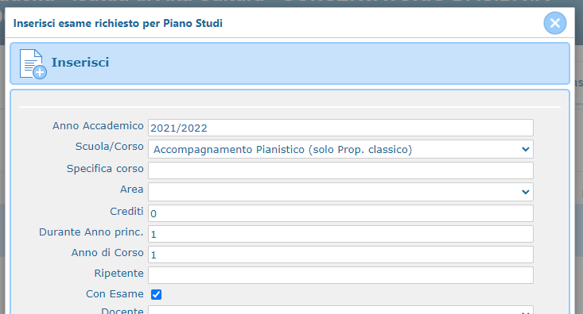

Inserire l'Anno Accademico.
Selezionare il corso dal menu a tendina.
La Specifica corso non è obbligatoria. Si può inserire solamente dietro indicazione del Conservatorio per quei corsi con un ramo specifico.
Selezionare l'Area dal menu a tendina.
Inserire in numero di crediti previsti per quell’esame.
Inserire durante quale annualità si intende iscriversi al corso.
Inserire l'anno di corso.
Inserire l’anno che si è ripetuto.
Porre il segno di spunta se il corso prevede l’esame.
Inserire dal menu a tendina il Docente.
Equipollenza: porre il segno di spunta si è in possesso di un’equipollenza.
Recupero debiti: porre il segno di spunta se l'esame è utilizzato per il recupero debiti.
Escluso dalla media: porre il segno di spunta se il voto dell'esame non farà media ai fini del calcolo per la tesi ma i crediti saranno conteggiati.

Per salvare l'inserimento, cliccare su "Inserisci". E' comunque possibile cancellare anche l'intero piano di studi già inserito, sempre che questo non sia già stato registrato dal Conservatorio, cliccando su

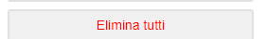

Gestione Tasse

La gestione è identica a quella degli esami, ossia in verde le righe che contraddistinguono le tasse già registrate dal Conservatorio per le quali è possibile effettuare una richiesta di modifica valori evidenziata in giallo. E' poi possibile inserire nuove tasse pagate (evidenziate in grigio).
Tutte queste richieste saranno vagliate dal Conservatorio. Riceverete comunicazione sull'avvenuta accettazione.

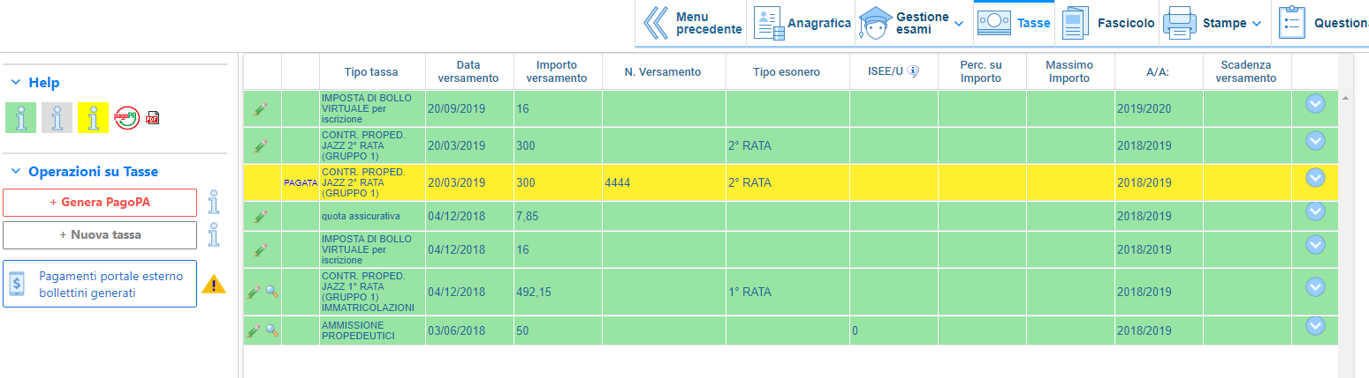

L'opzione di inserimento nuove tasse pagate si DEVE usare SOLAMENTE per inserire le tasse già pagate che ancora non risultano al Conservatorio:

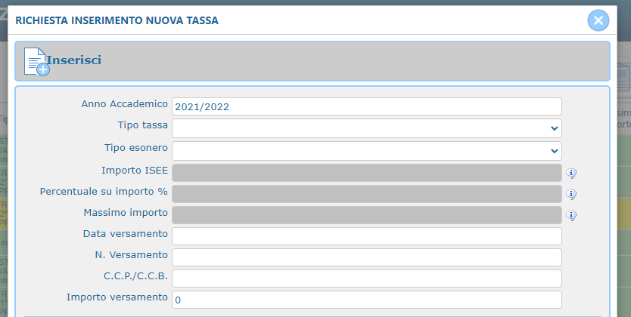

Inserire i dati e cliccare su "Inserisci".
In caso di esonero, portare l’importo Versamento" a 0 (zero).

Controllo crediti
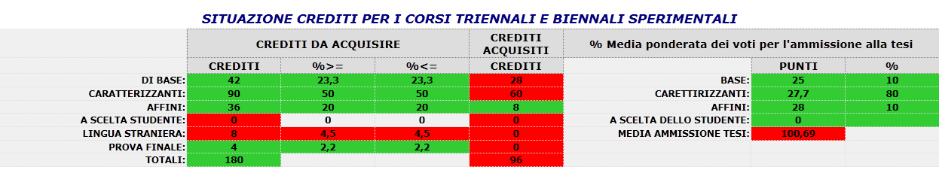

Questa sezione non è modificabile ma è solamente un prospetto che vi informa della situazione dei crediti già acquisiti e quelli da acquisire [esami sostenuti]. In verde sono i crediti coerenti con il piano di studi del Conservatorio riportati a sinistra (min/max). Se tutti i campi relativi alla sezione “Da acquisire” sono verdi allora vuol dire che il piano di studi è corretto.

Stampe

Per stampare un'autocertificazione o la scheda del piano di studi, scorrere il mouse su "Stampe" e scegliere dal menu a tendina il tipo di stampa che si desidera.

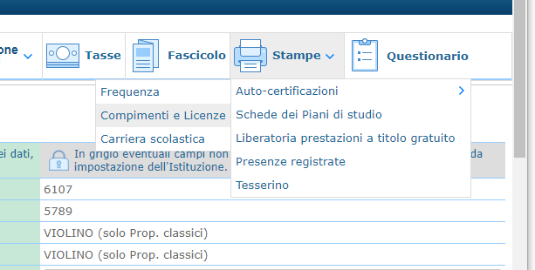

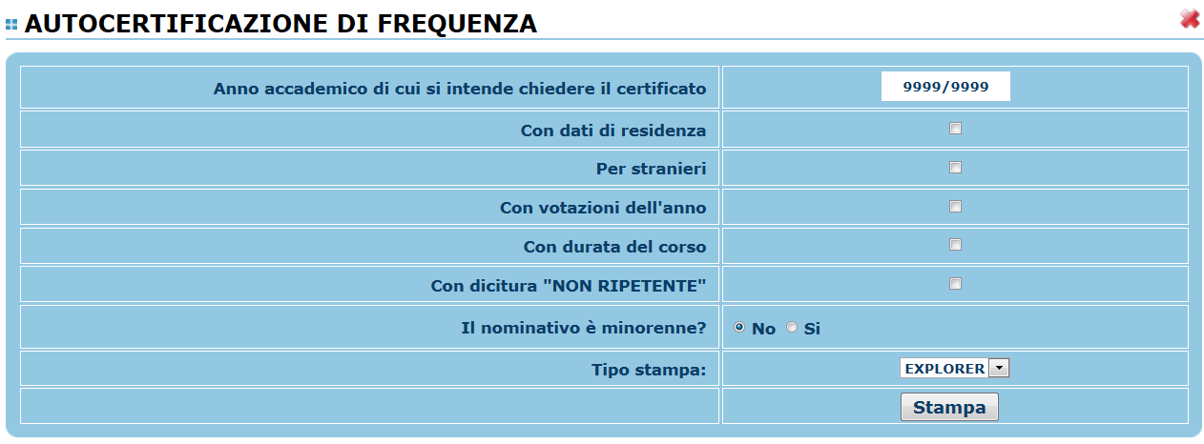

Inserire i dati necessari nel menu di scelta, porre i segni di spunta nelle voci che si desidera risultino nel certificato, scegliere dal menu a tendina il tipo di stampa: Explorer, Pdf o Word e cliccare su "Stampa".

- Cambio Password

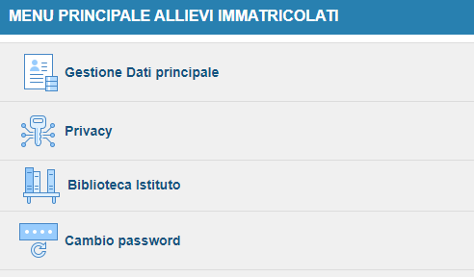

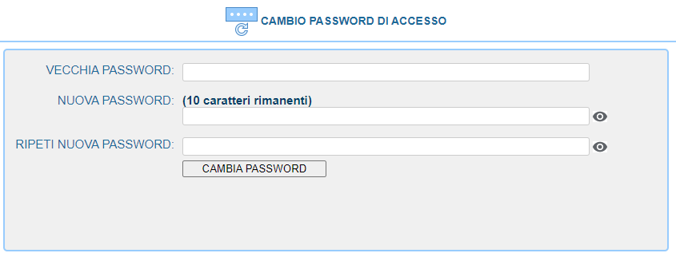

Per cambiare la propria password procedere come segue:
Inserire la vecchia password nella prima riga.
Inserire la nuova password nella seconda riga (Almeno 10caratteri).
Inserire nella terza riga di nuovo la nuova password.
Cliccare su Cambia password.
Un messaggio vi dirà se la Password è stata cambiata correttamente e viceversa.

3. Comunicati

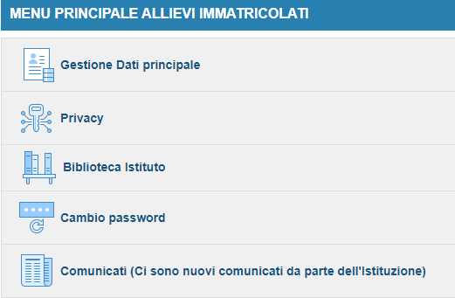

Attraverso questa opzione, sempre che il Conservatorio la utilizzi e la tenga aggiornata, è possibile controllare una serie di comunicati che il conservatorio mette a disposizione degli allievi e dei docenti.

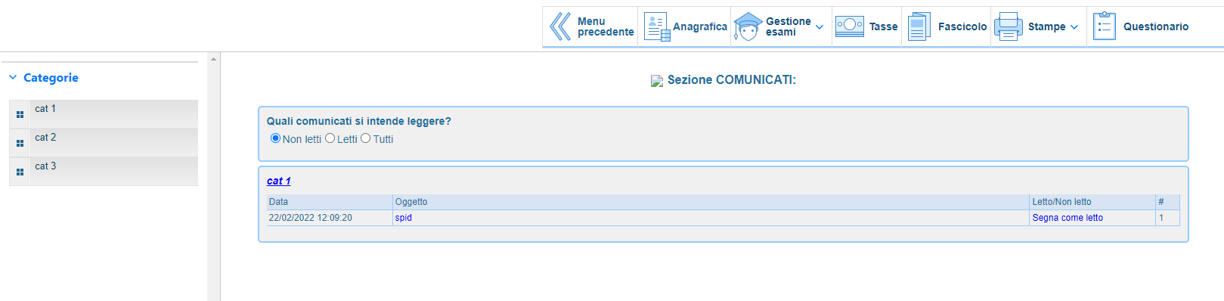

Sulla destra avrete la lista dei comunicati presenti per la categoria che avete scelto, selezionate l'oggetto di vostro interesse; a questo punto si aprirà il file.

